**गृहपाठ: 1**

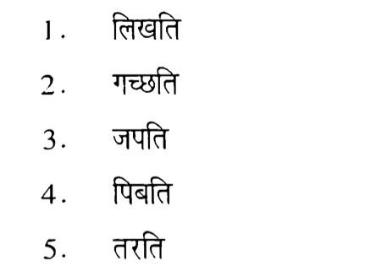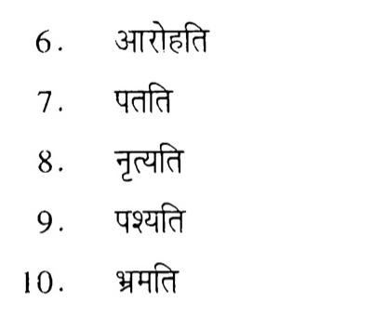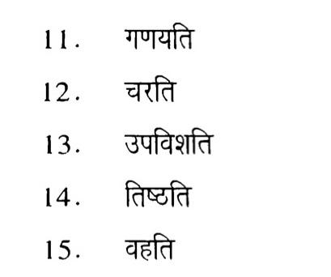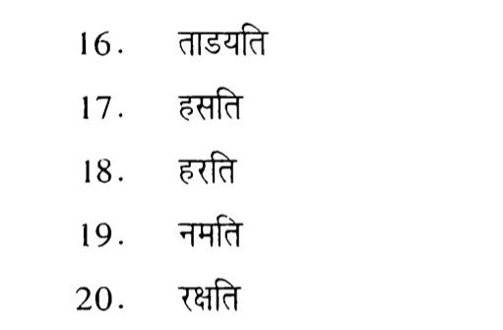

**गृहपाठ: 2**

**बहुवचन-परिवर्तनम्**

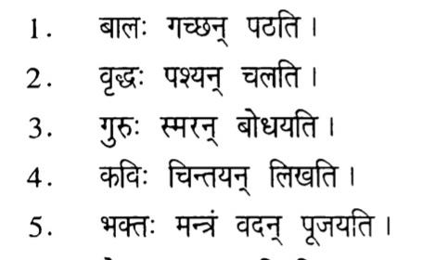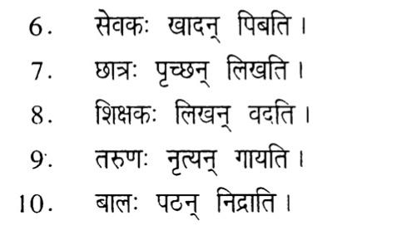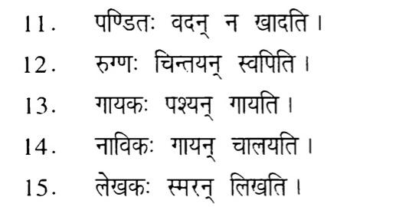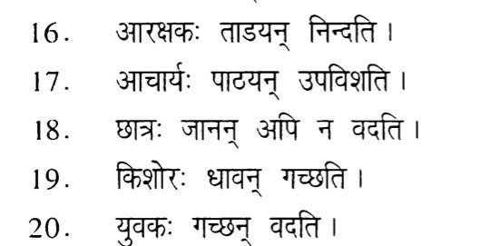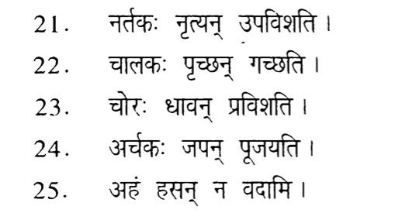

**गृहपाठ: 3**

**उचित-उत्तरं चिनोतु**

1. अ: विसर्गः / अनुस्वारः

2. ऐ ह्रस्व: / दीर्घ:

3. अं विसर्गः / अनुस्वारः

4. ण् वर्गीय-व्यञ्जनम् / कर्कश-व्यञ्जनम्

5. ठ् अल्पप्राण-व्यञ्जनम् / महाप्राण-व्यञ्जनम्

6. न् अनुस्वारः / अनुनासिक-व्यञ्जनम्

7. ब् कर्कश-व्यञ्जनम् / मृदु-व्यञ्जनम्

8. ल् वर्गीय-व्यञ्जनम् / मृदु-व्यञ्जनम्

9. ज् अल्पप्राण- व्यञ्जनम् / महाप्राण-व्यञ्जनम्

10. ​​स् वर्गीय-व्यञ्जनम् / अवर्गीय-व्यञ्जनम्

11. च् कर्कश व्यञ्जनम् / मृदु-व्यञ्जनम्

12. प् अल्पप्राण-व्यञ्जनम् / महाप्राण-व्यञ्जनम्

**गृहपाठ: 4**

**जश्त्व-सन्धि: अभ्यास:**

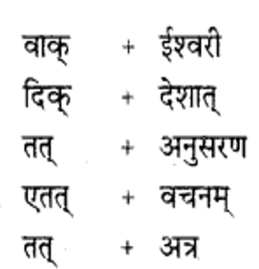

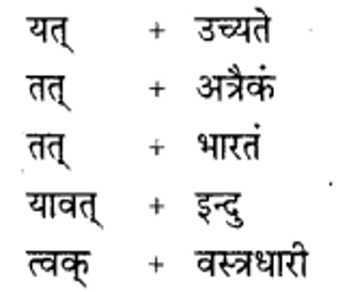

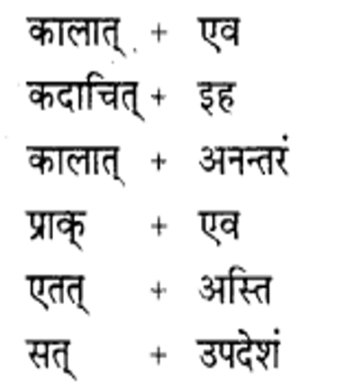

**गृहपाठ: 5**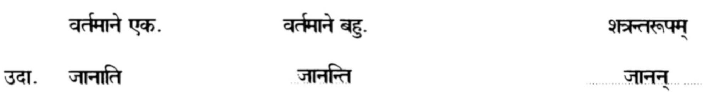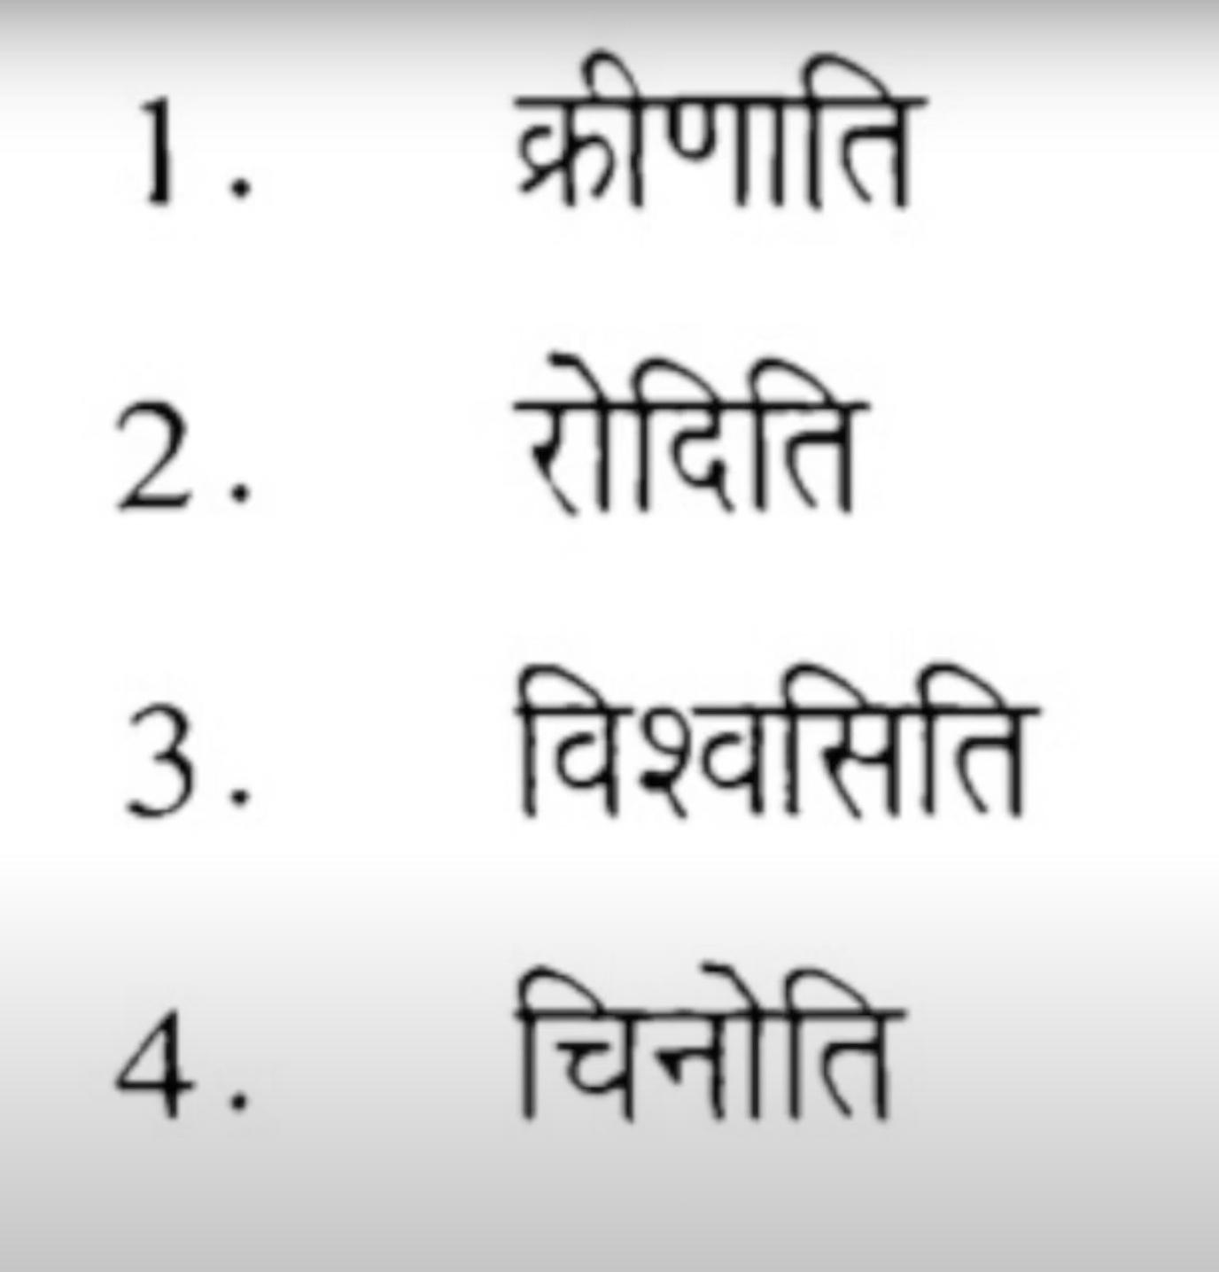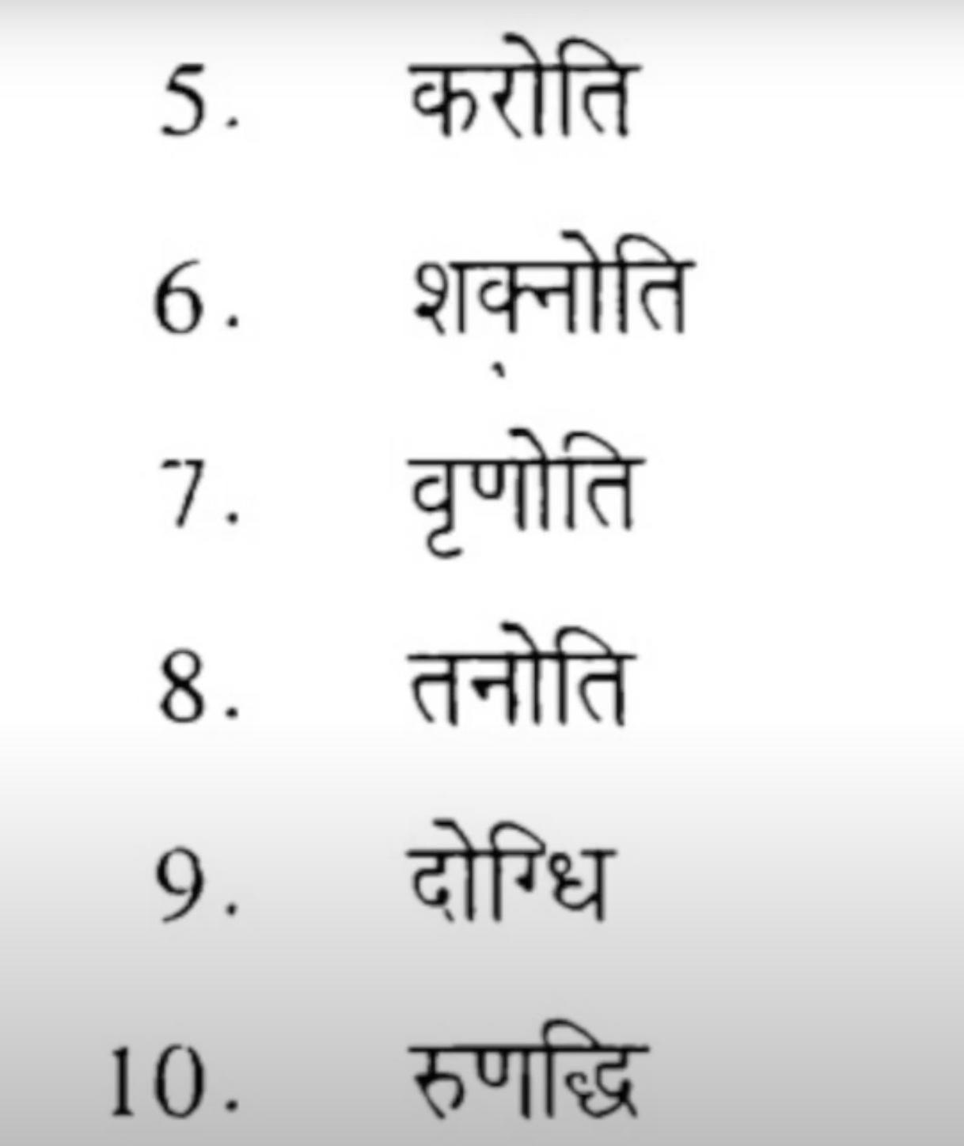

**गृहपाठ: 6**

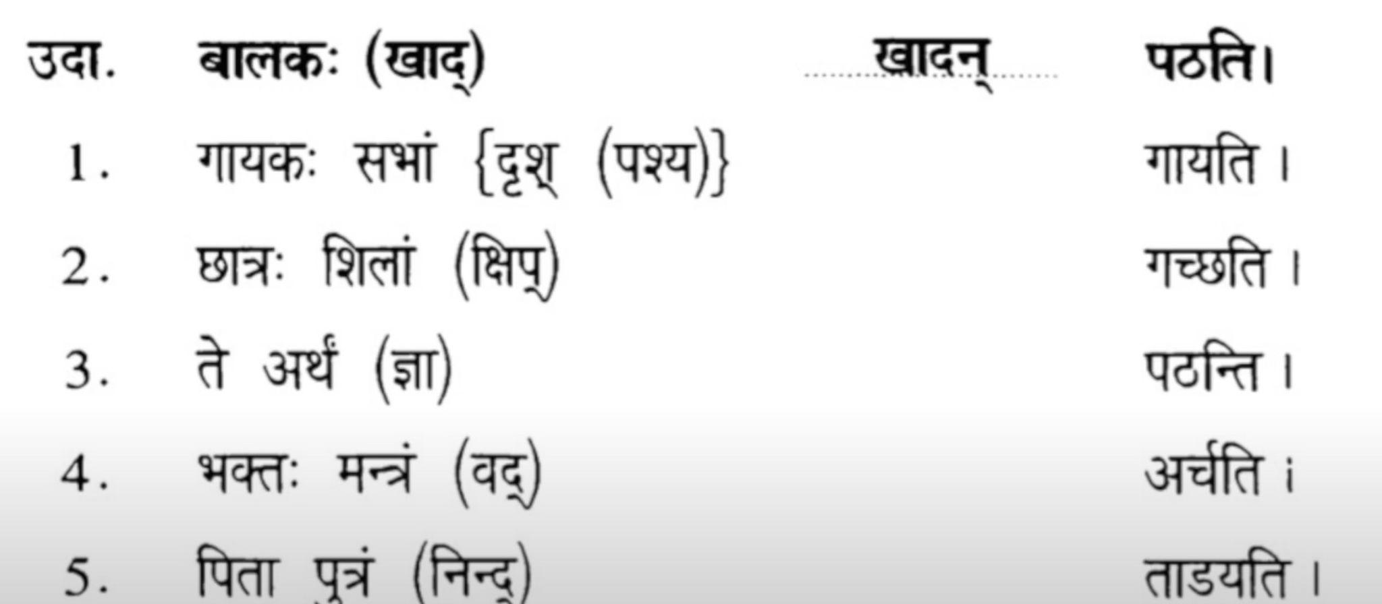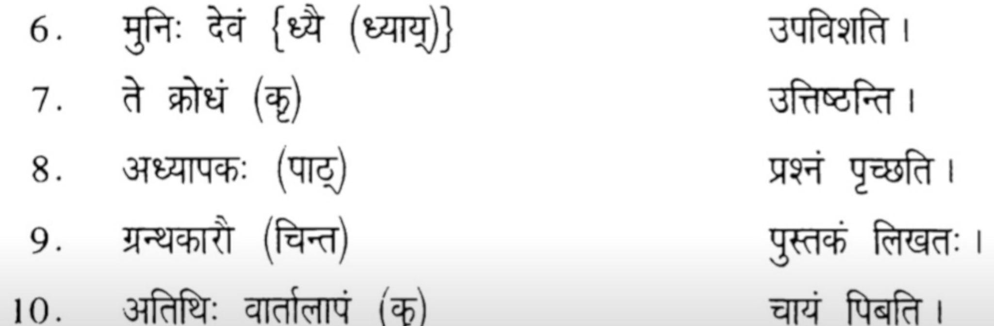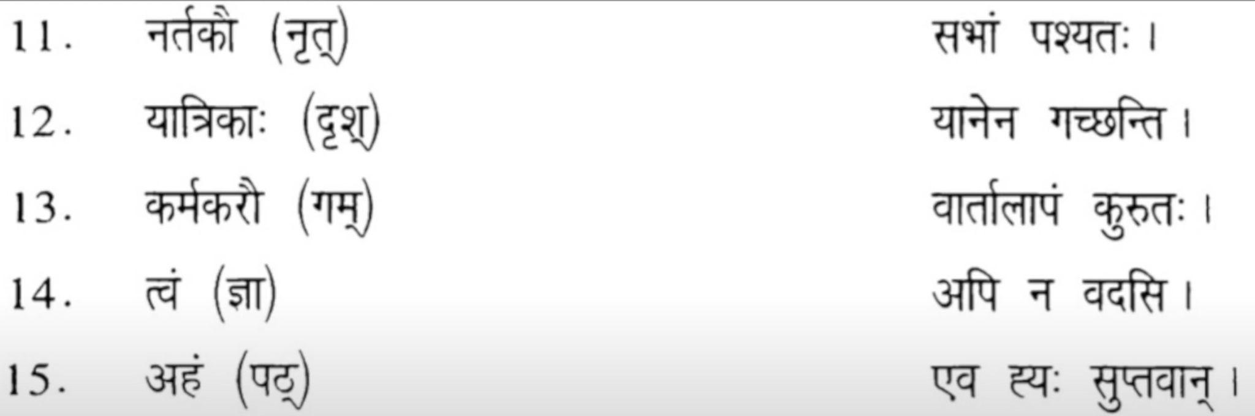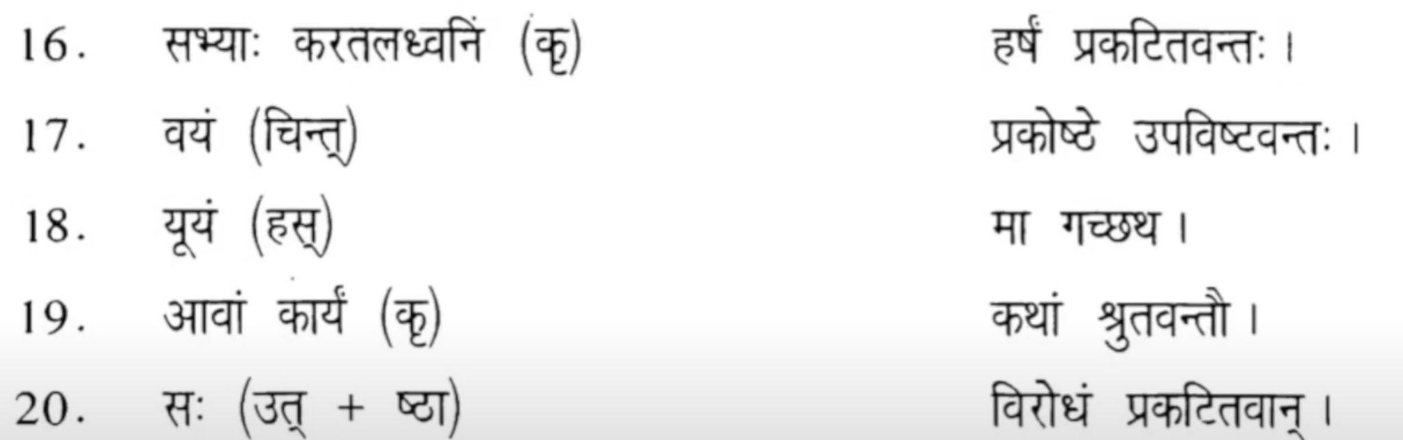

**गृहपाठ: 7**

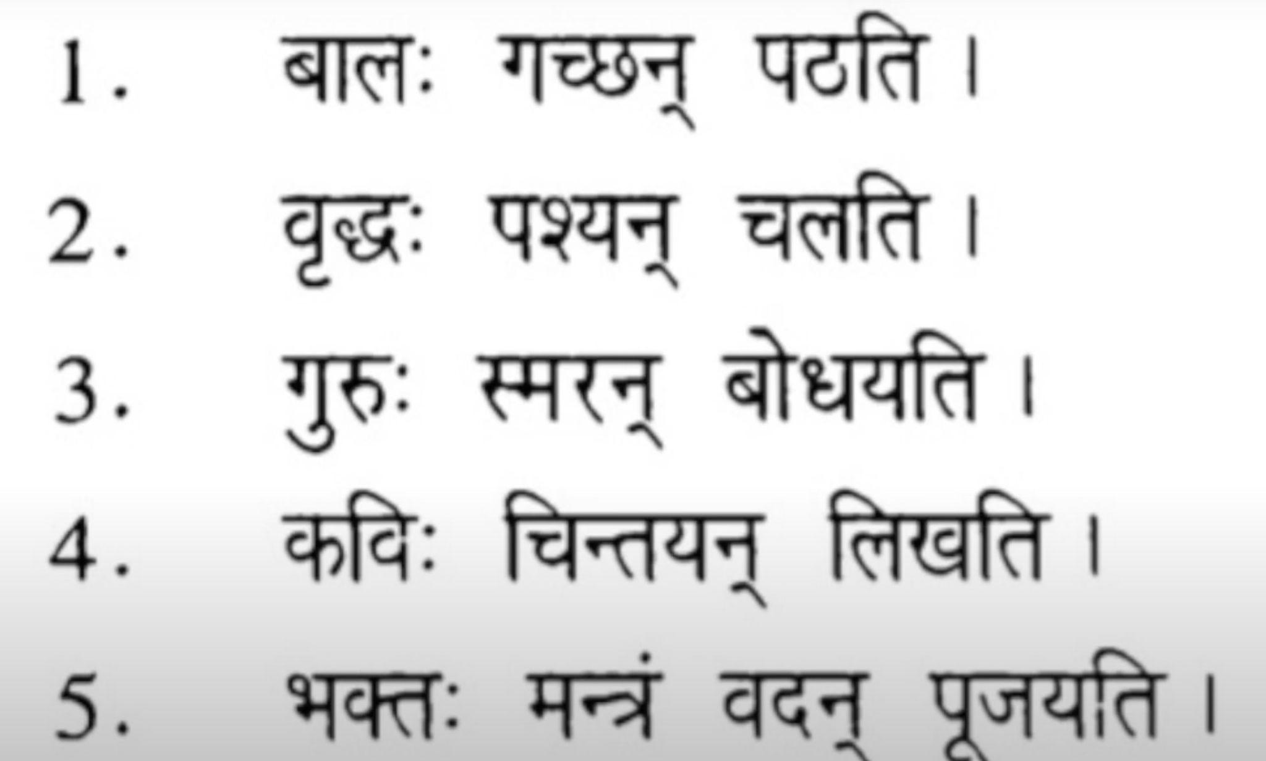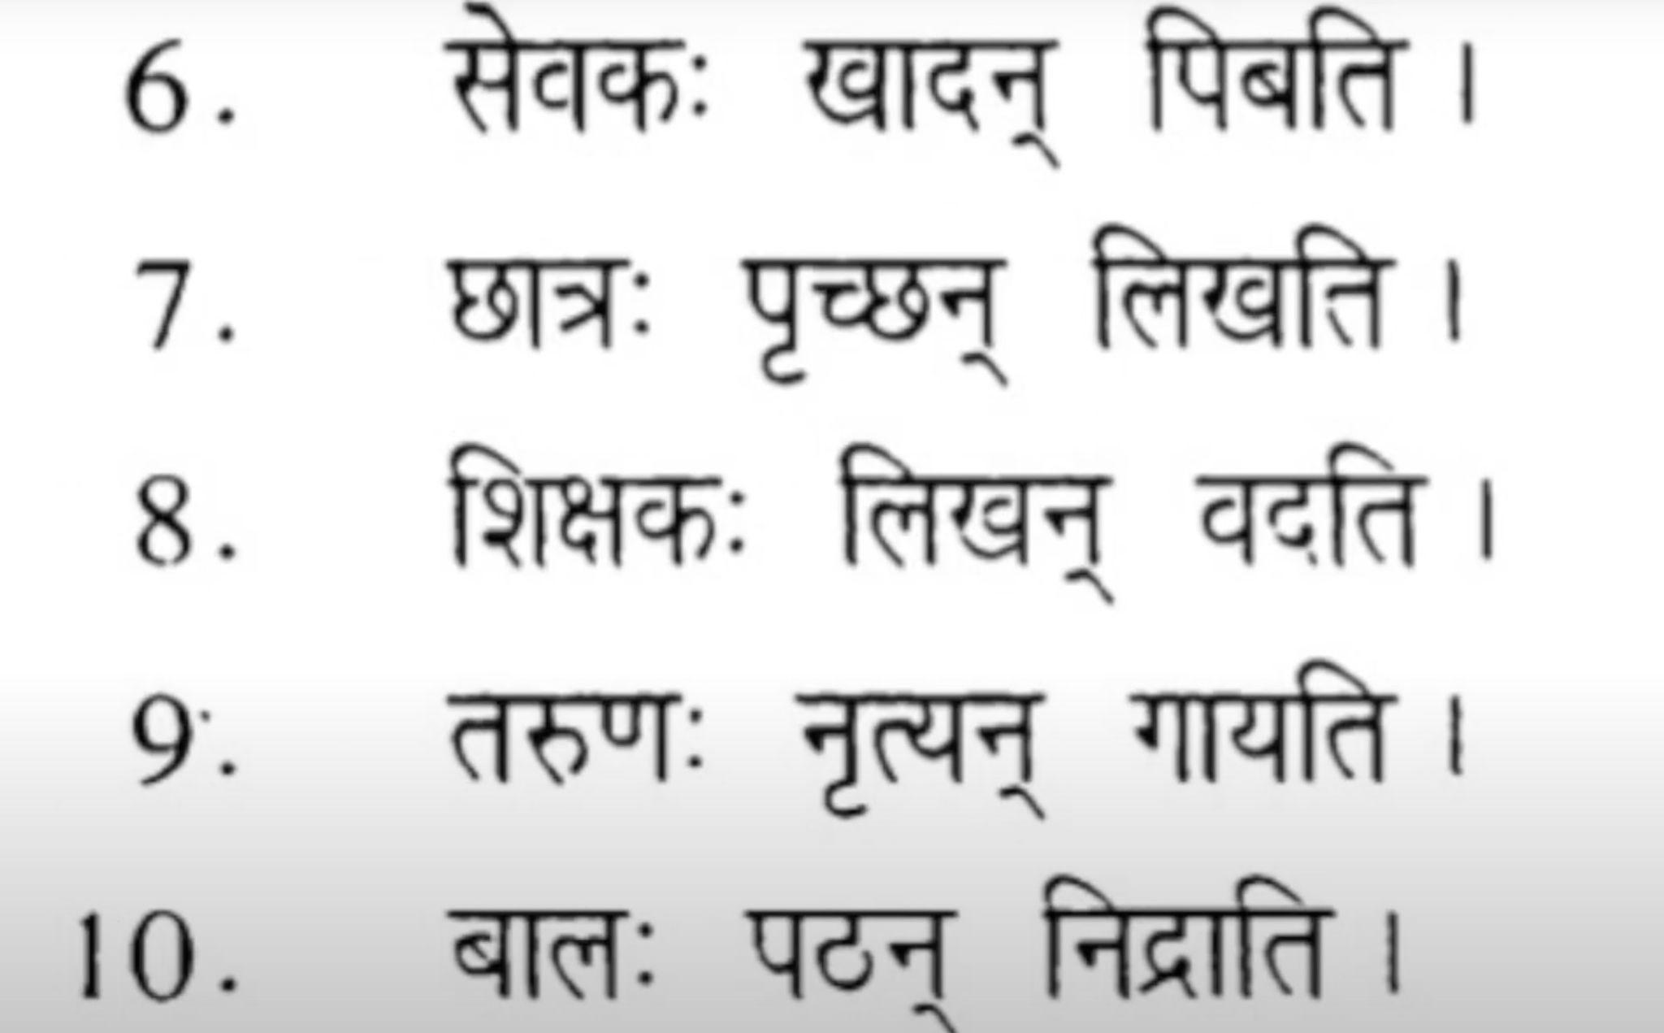

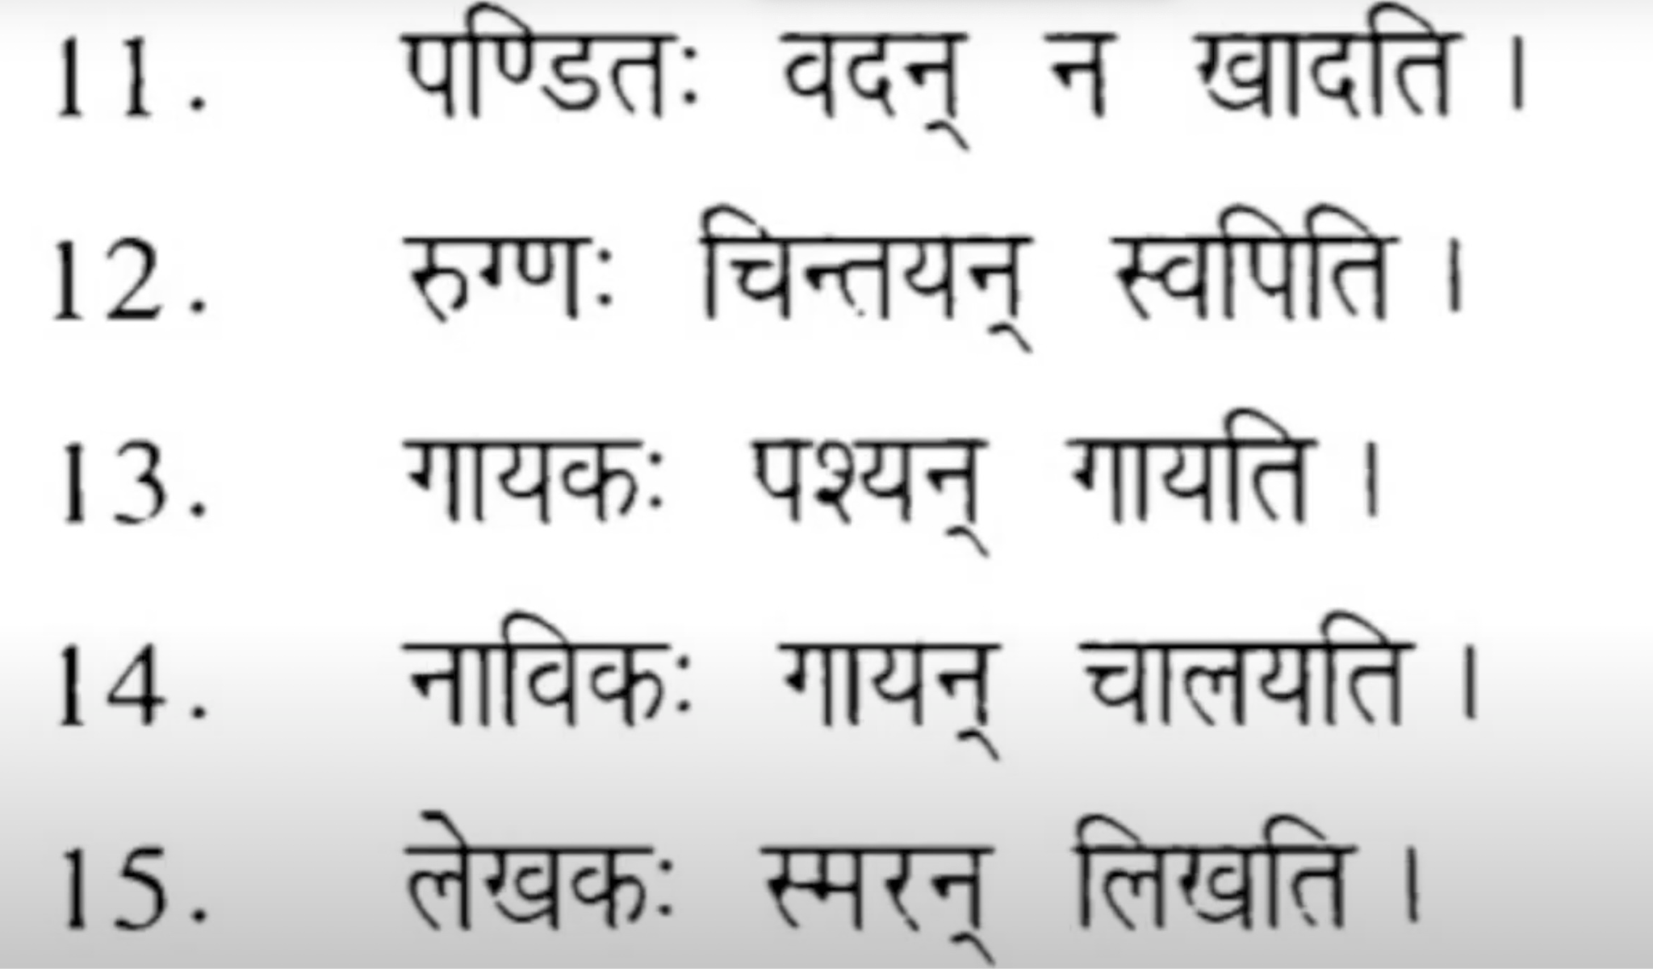

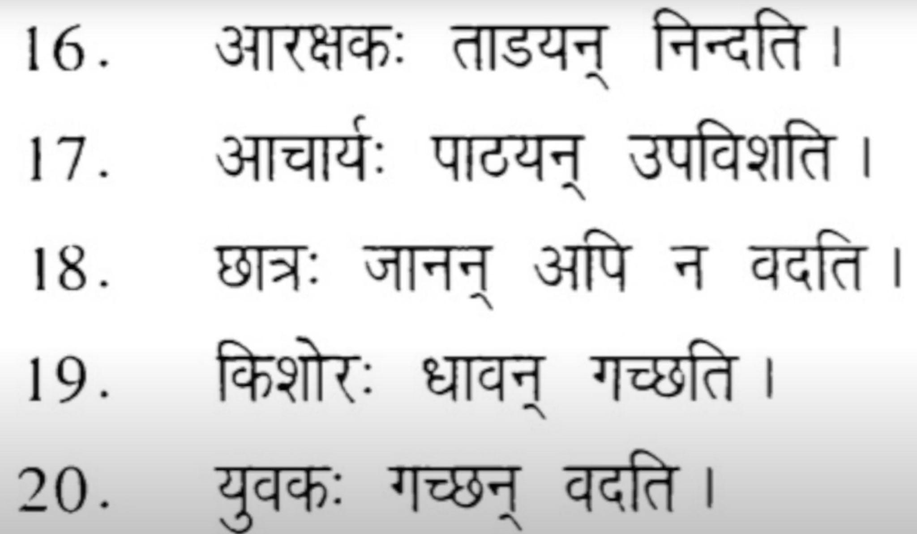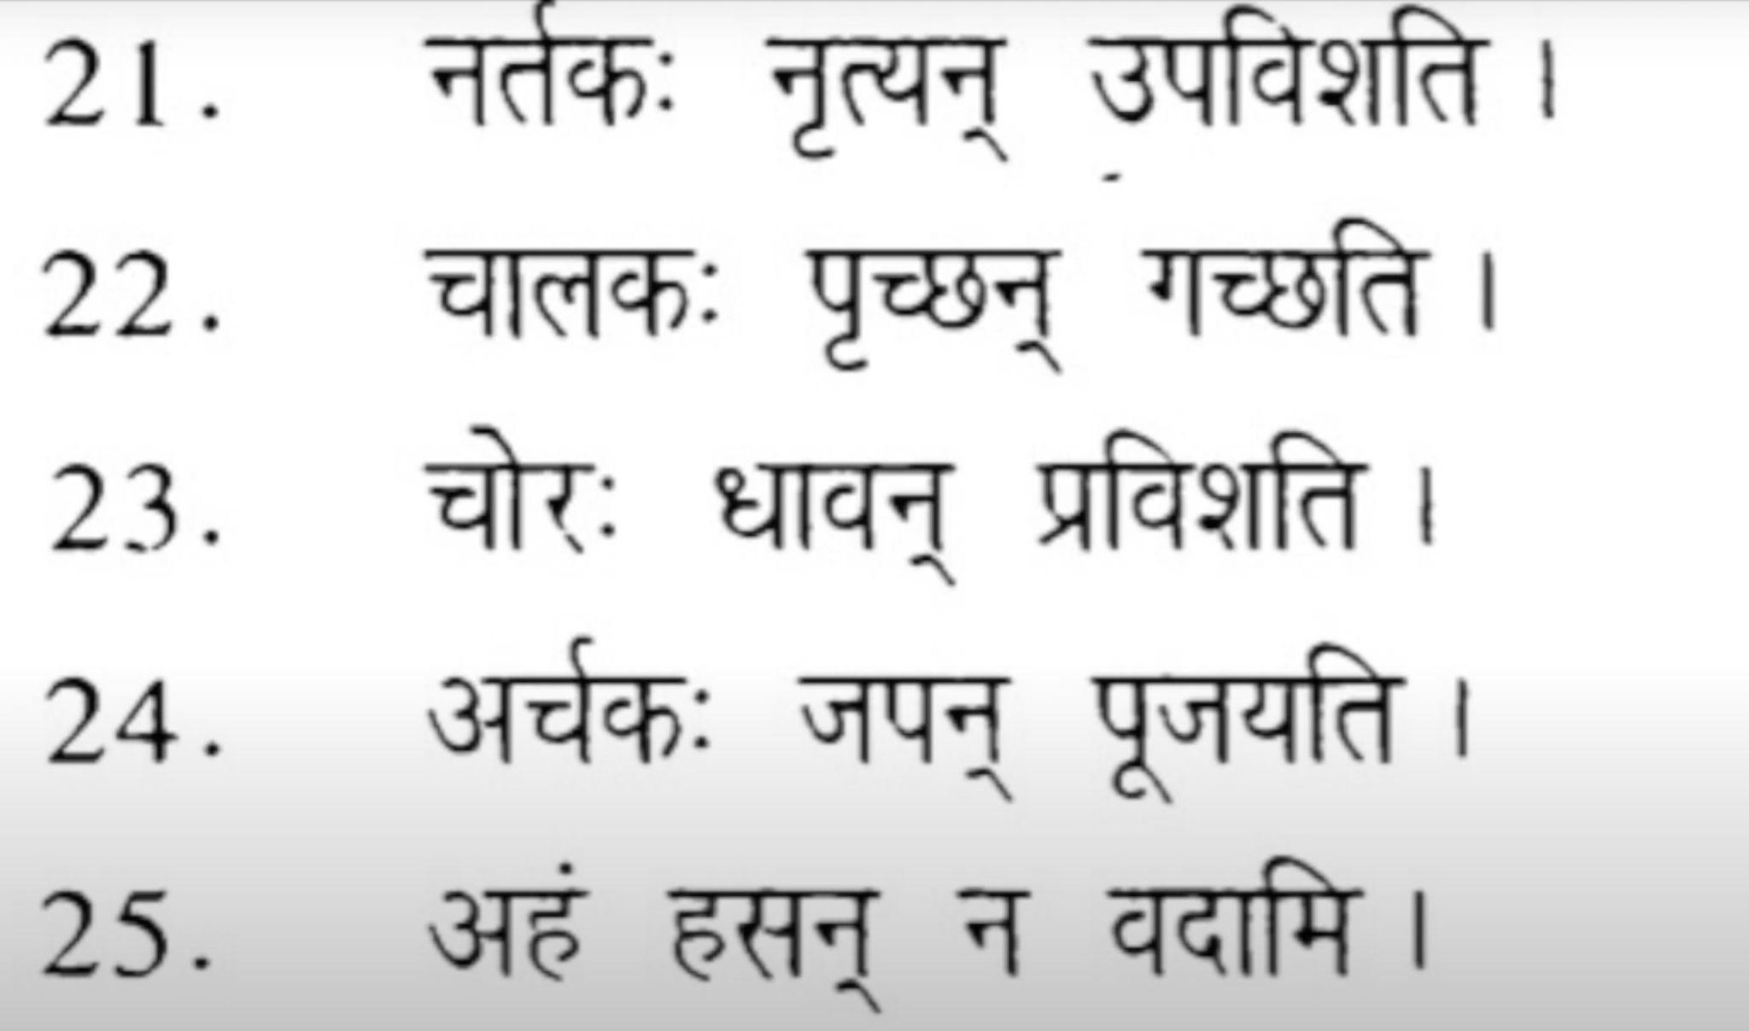

**गृहपाठ: 8**

सन्धिं कृत्वा नाम लिखत

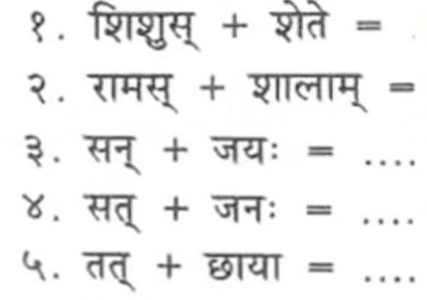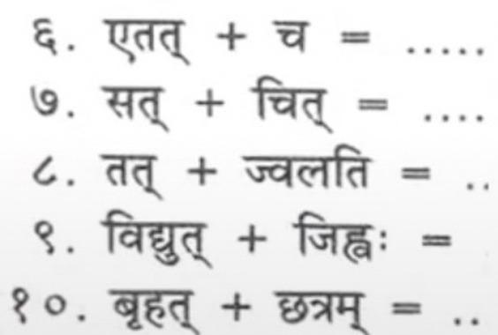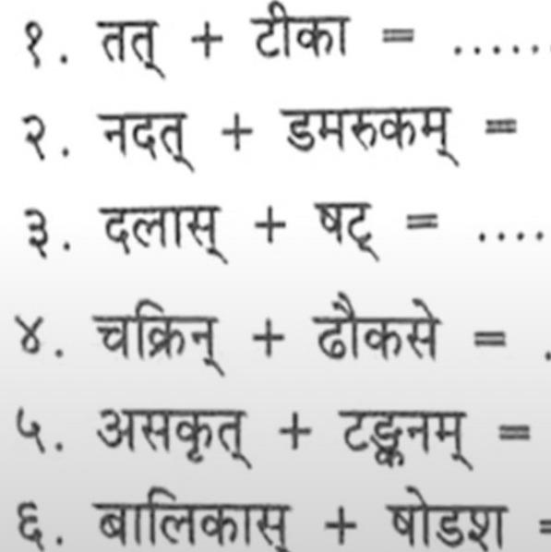

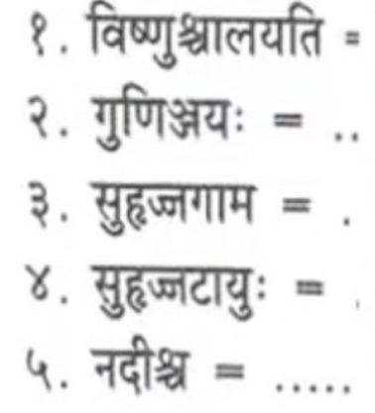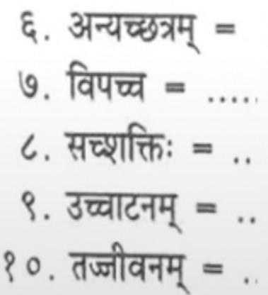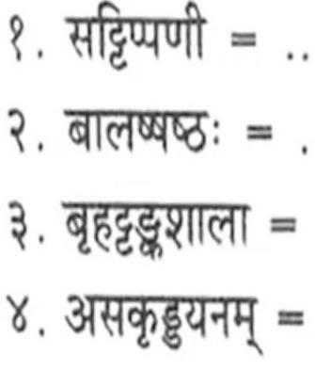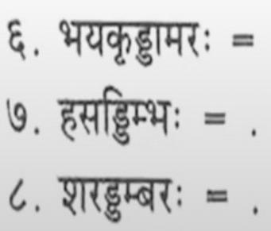

गृहपाठ: 9

वाक्यं पूरयत

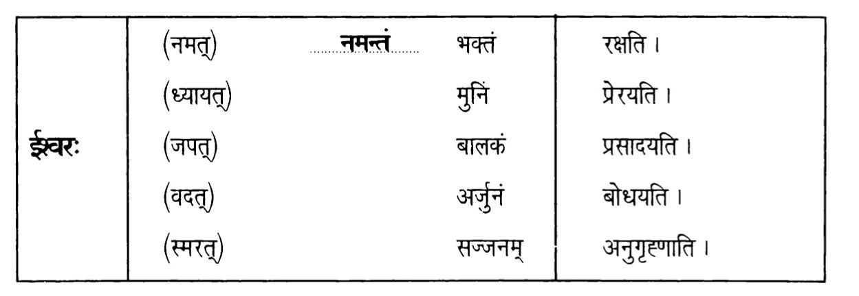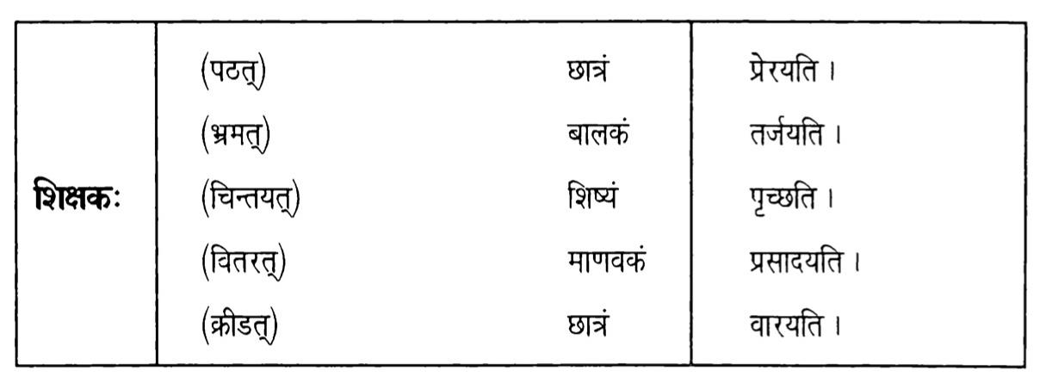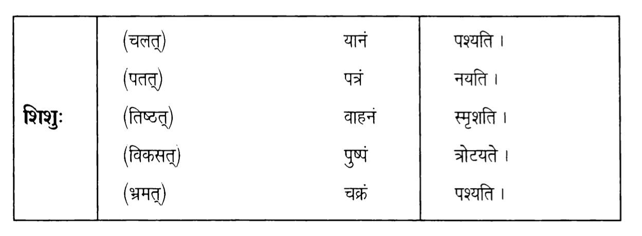

गृहपाठ: 10

उचित-शतृ-प्रत्यय-रूपं लिखत

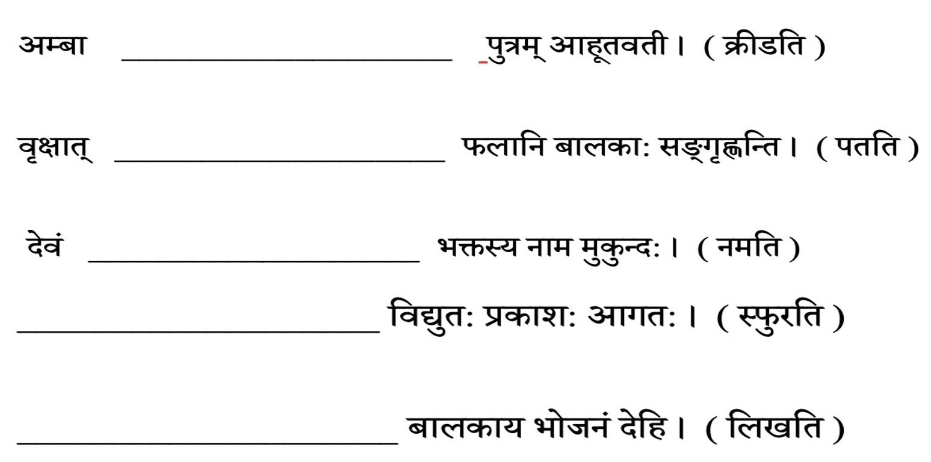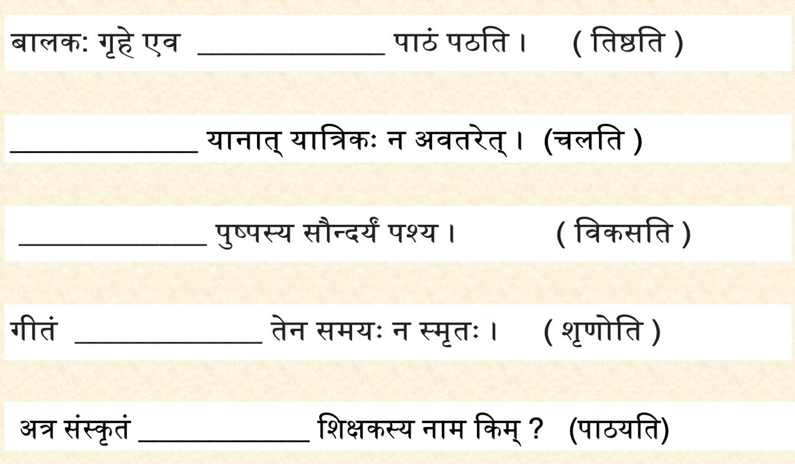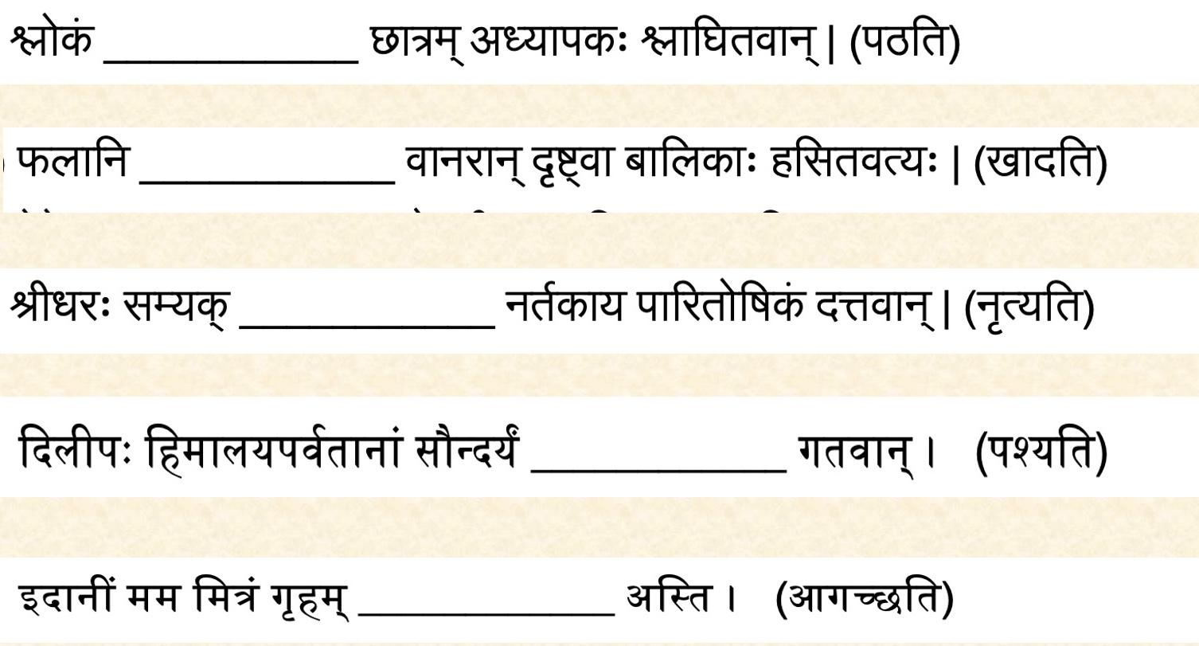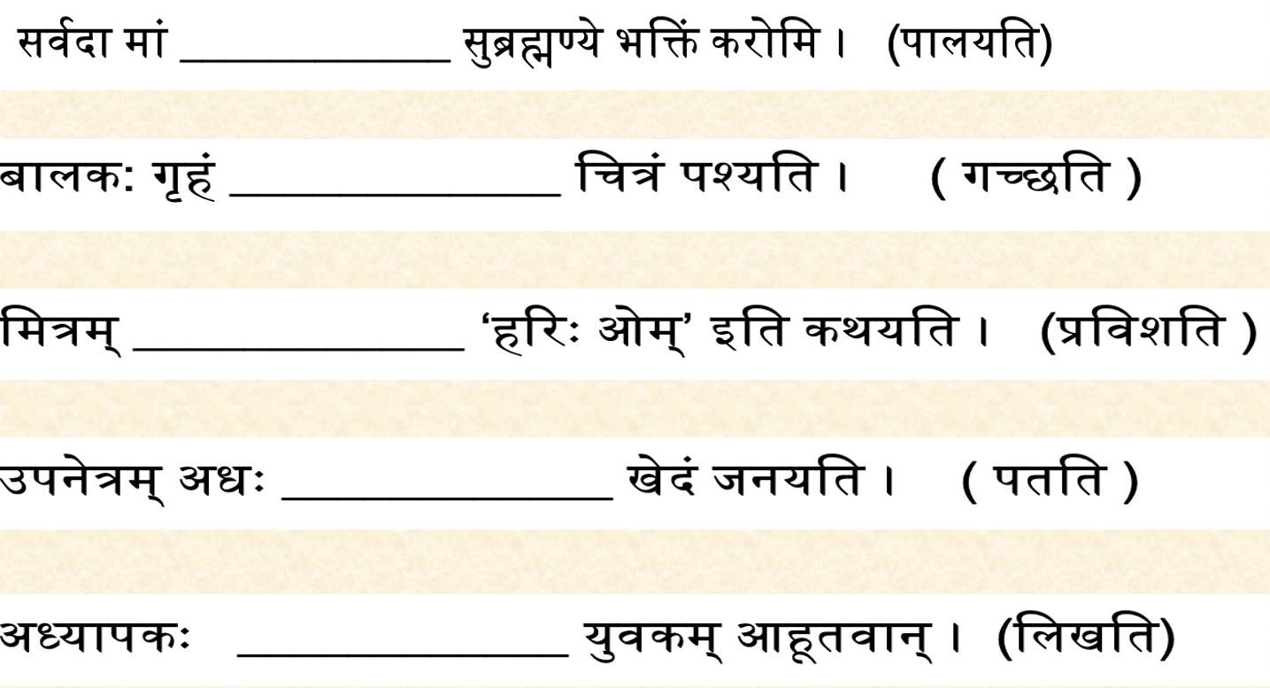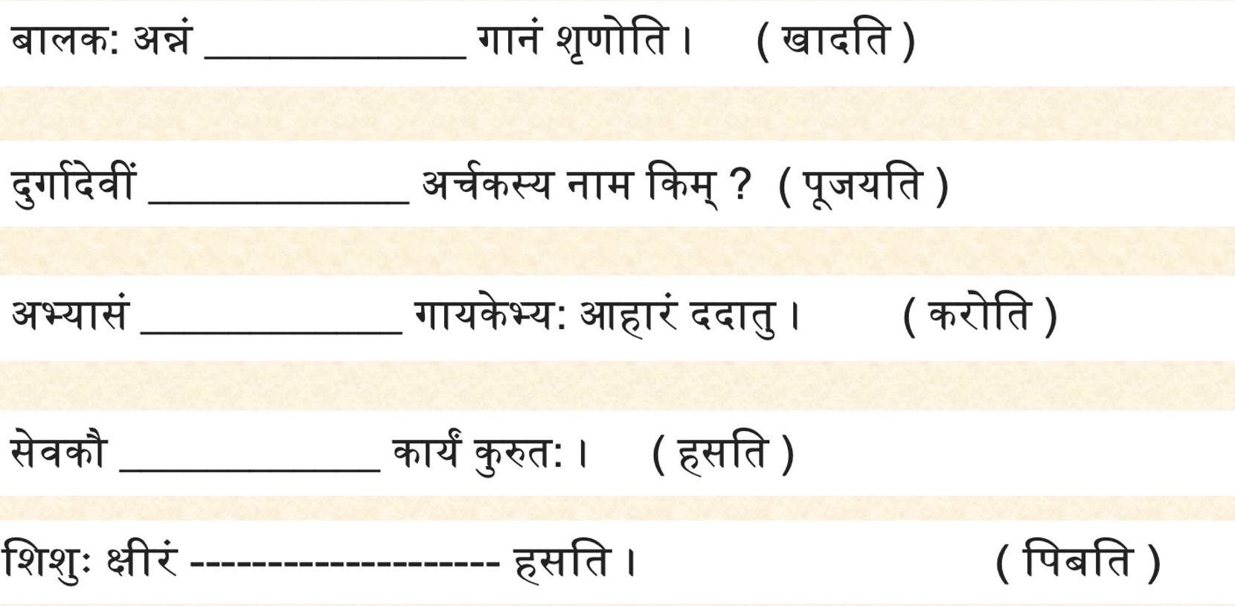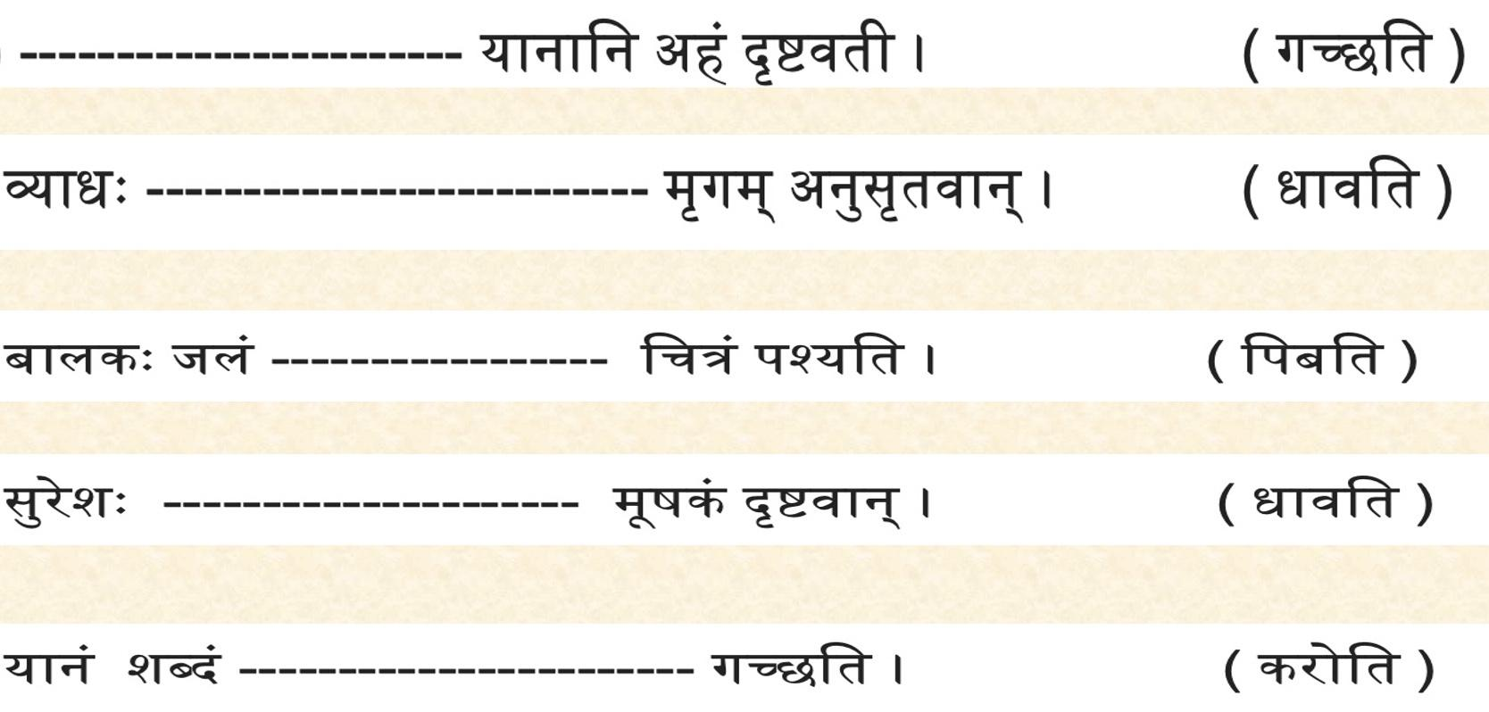

गृहपाठ: 11

उचित-शतृ-प्रत्यय-रूपं लिखत

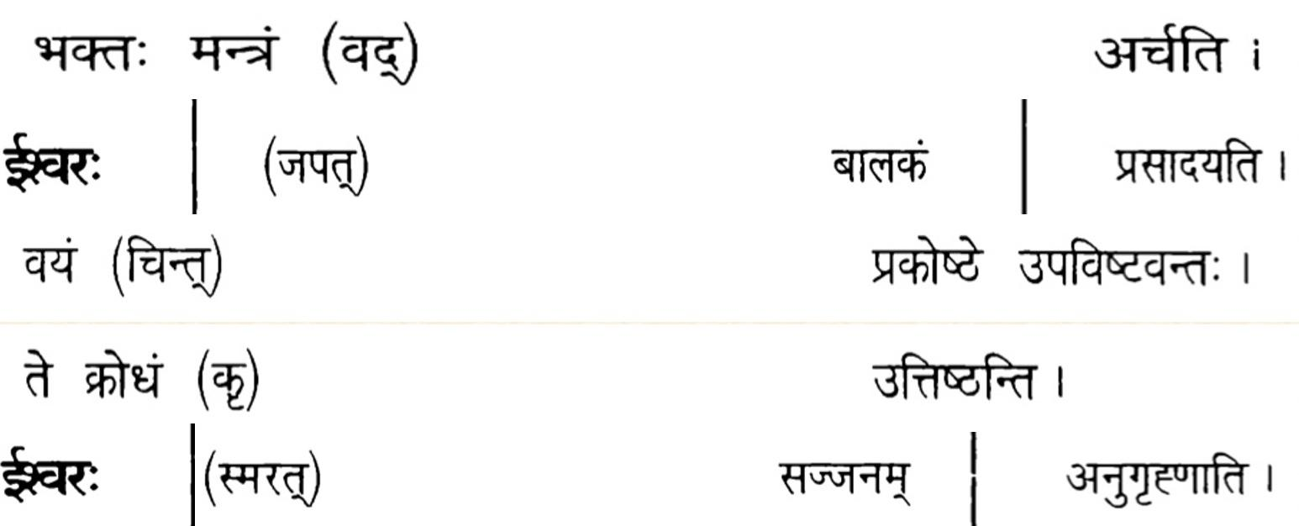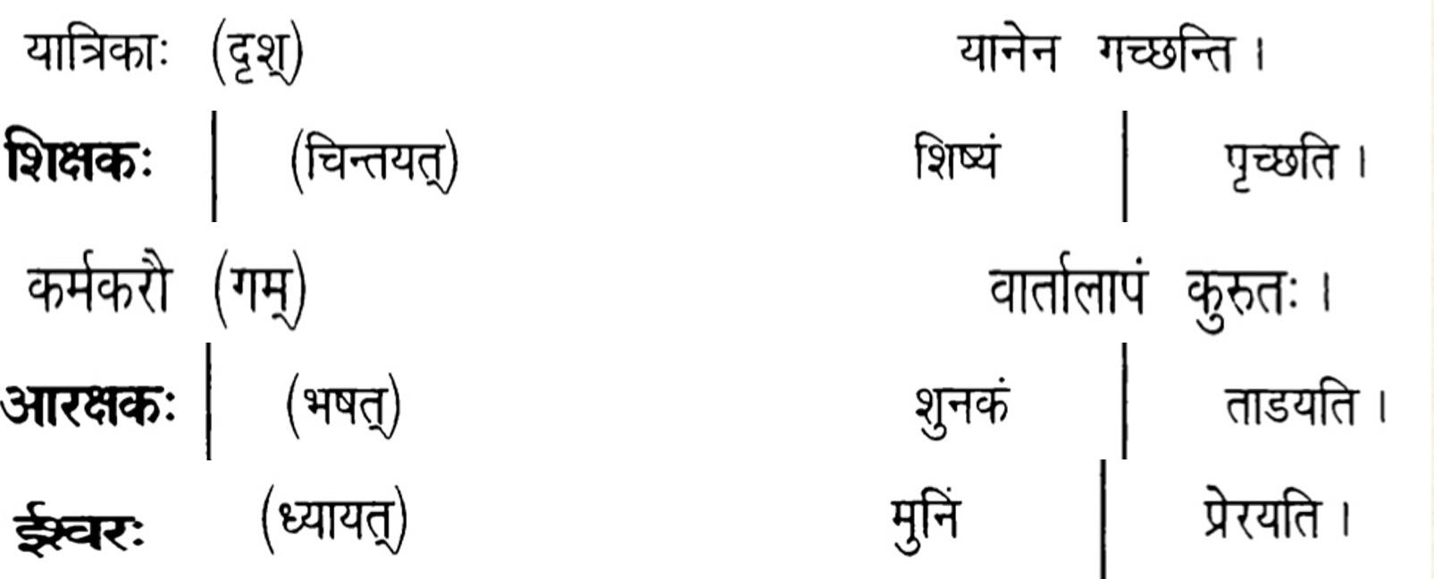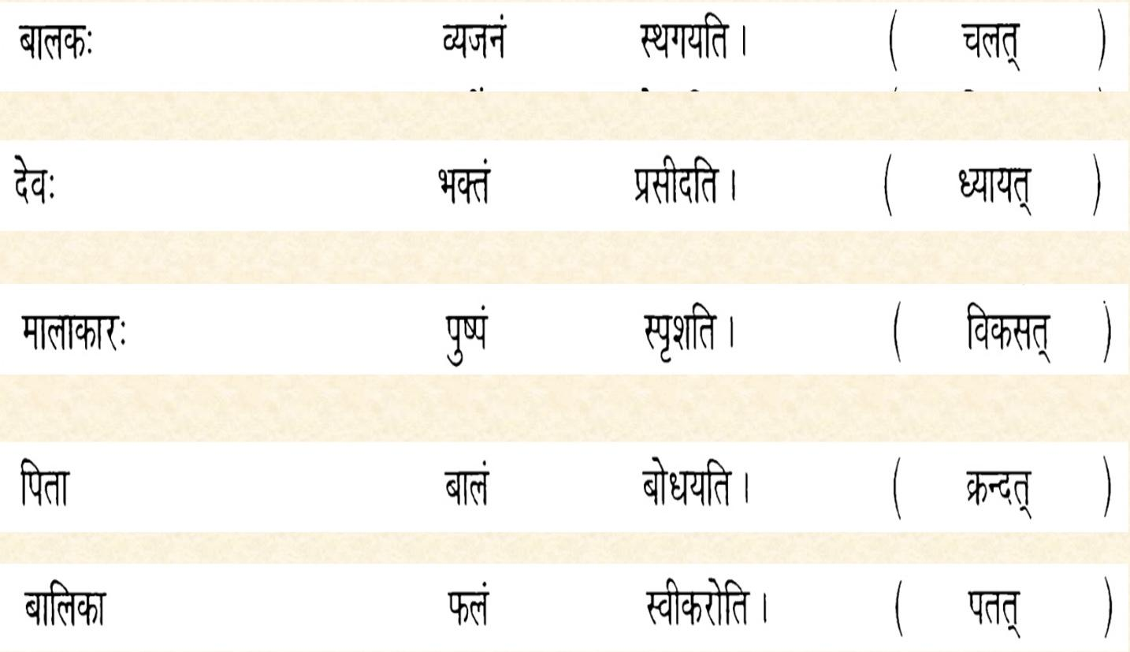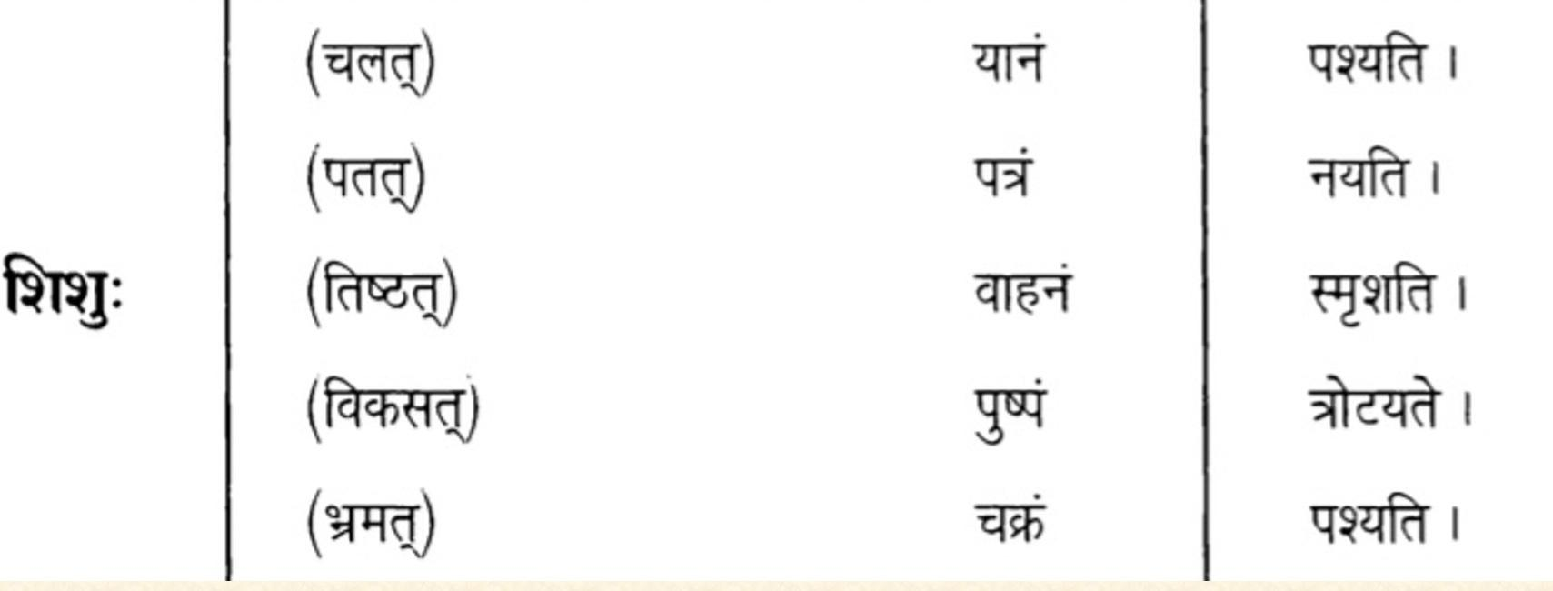

गृहपाठ: 12

​​कर्मणि-प्रयोगे परिवर्तनं कुरुत

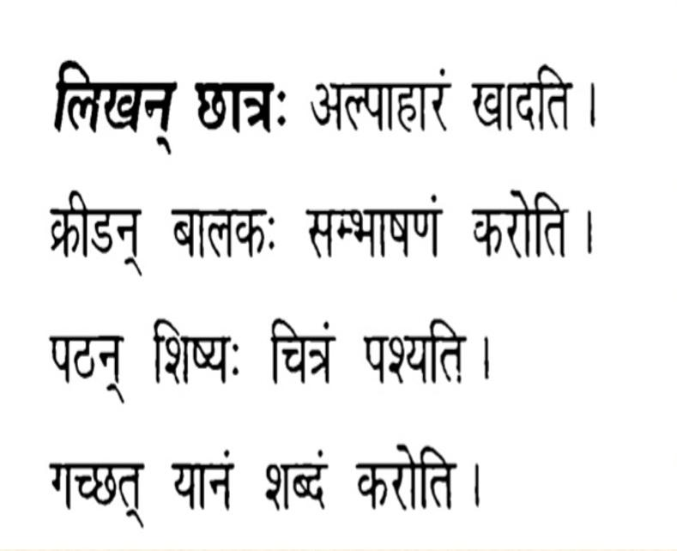

गृहपाठ: 13

शत्रन्त-स्त्रीलिङ्ग-रूपेषु परिवर्तयत

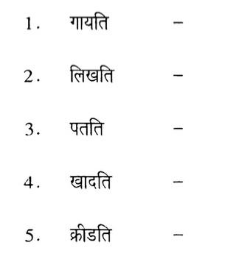

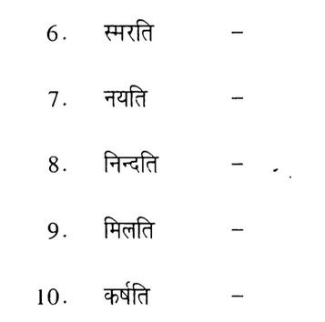

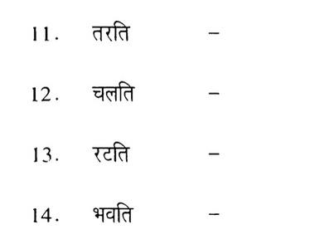

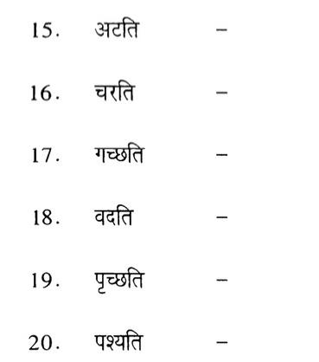

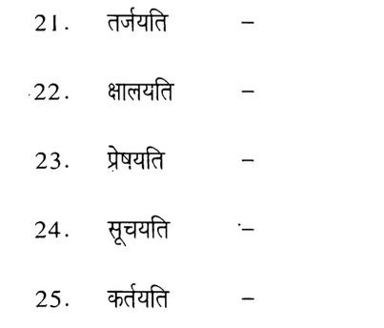

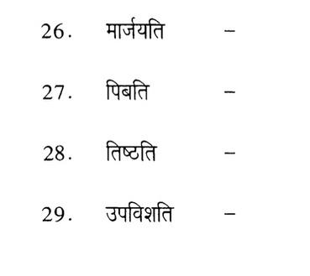

गृहपाठ: 14

शत्रन्त-स्त्रीलिङ्ग-रूपेषु लिखत

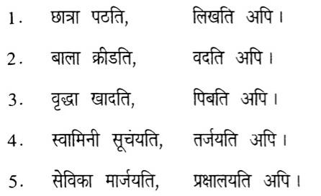

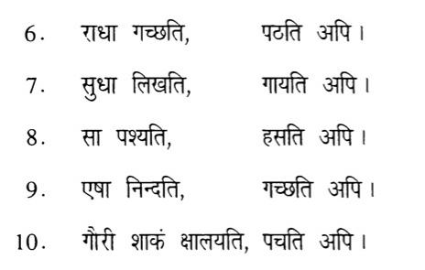

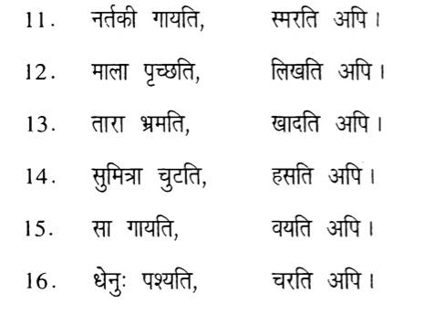

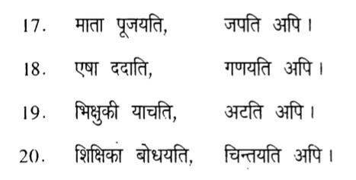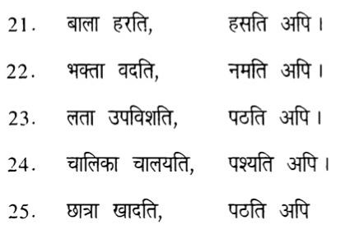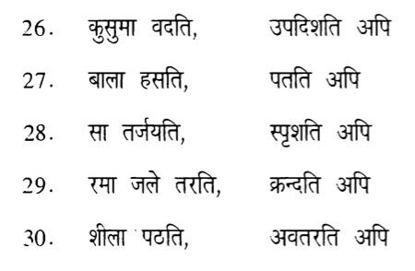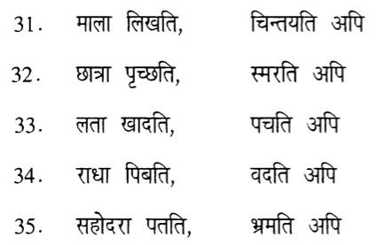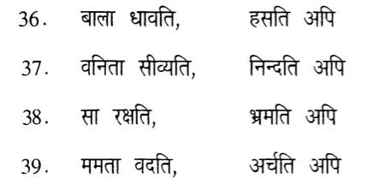

गृहपाठ: 15

शत्रन्त-स्त्रीलिङ्ग-रूपै: पूरयत

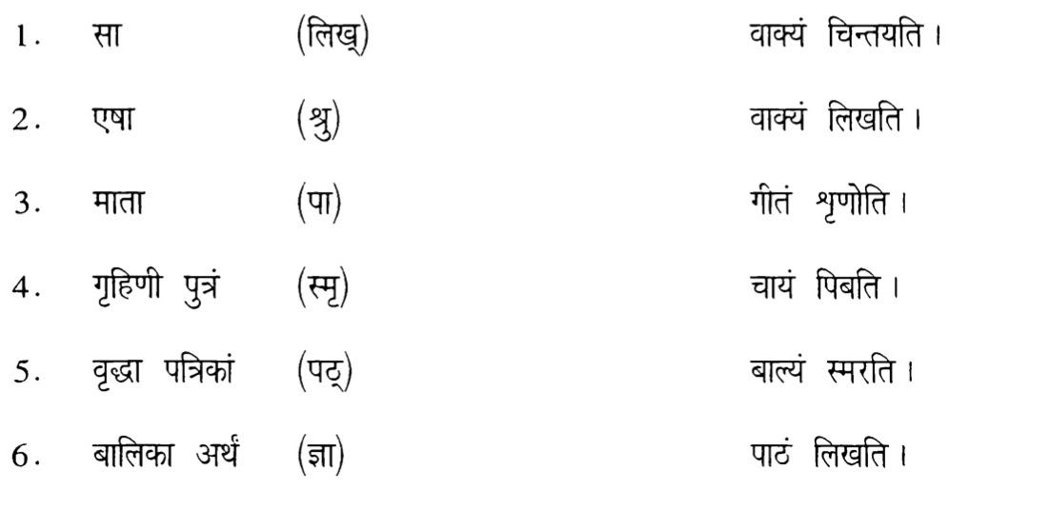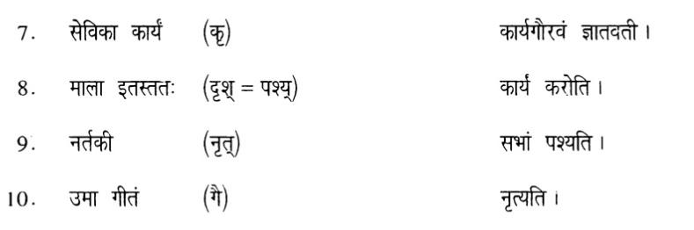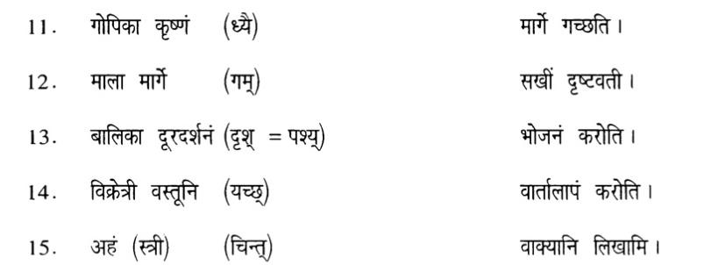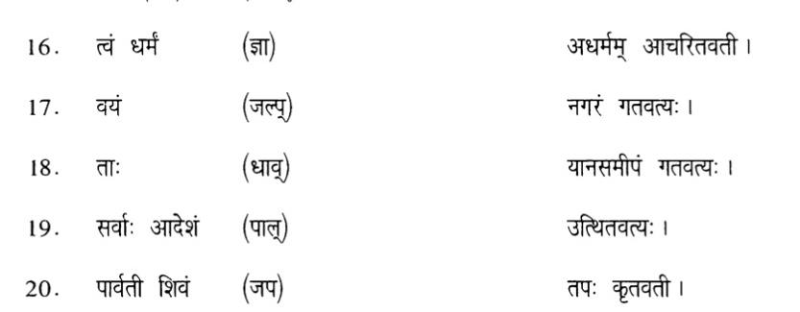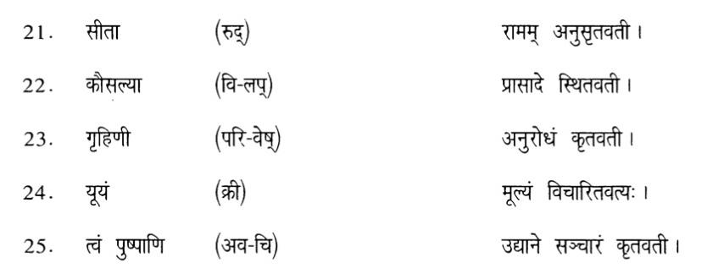

गृहपाठ: 16

सन्धिं कृत्वा नाम लिखत

1. सन् + जय:
2. तत् + छाया
3. उत् + डयते
4. बालिकास्+षोढा
5. अहम् + प्रातः
6. दुःखम् + त्यज =
7. अं + क: =
8. शं + कर: =
9. षड् + सप्तति:
10. सकृद् + प्रतिज्ञ:
11. बृहत् + निःश्रेणी
12. मत् + नाम
13. कस्मिन् + एतत्
14. शर्मन् + इतः
15. सुप् + अन्तः

गृहपाठ: 17

सन्धि-विच्छेदनं कृत्वा नाम लिखत

1. पुञ्ज:
2. गच्छन्नपतत्
3. रामं नम
4. अन्यच्छत्रम्
5. सन्नमनम्
6. सकृत्प्रतिज्ञ:
7. बालष्षष्ठ:
8. अपरस्मिन्नहनि
9. सुहृज्जगाम
10. जगन्नियामकः
11. उत्कर्ण:
12. अण्डम्
13. तं सूचय
14. सट्टिप्पणी
15. जगदीशः

गृहपाठ: 18

शत्रन्त-रूपै: पूरयत

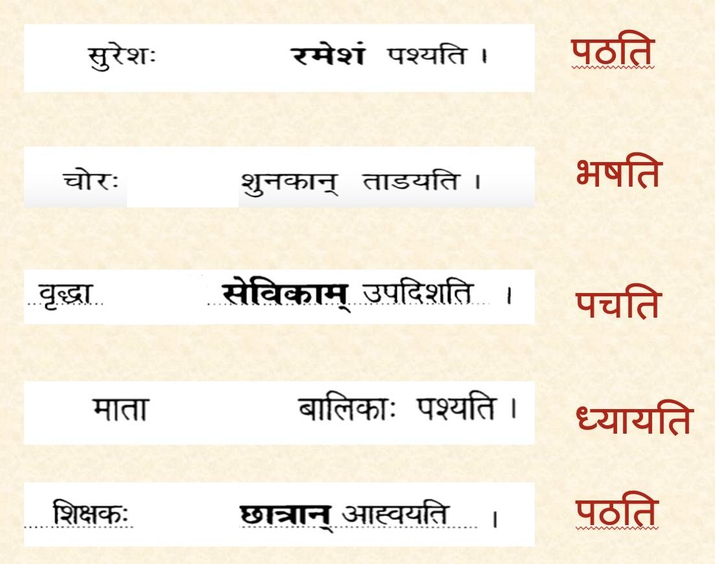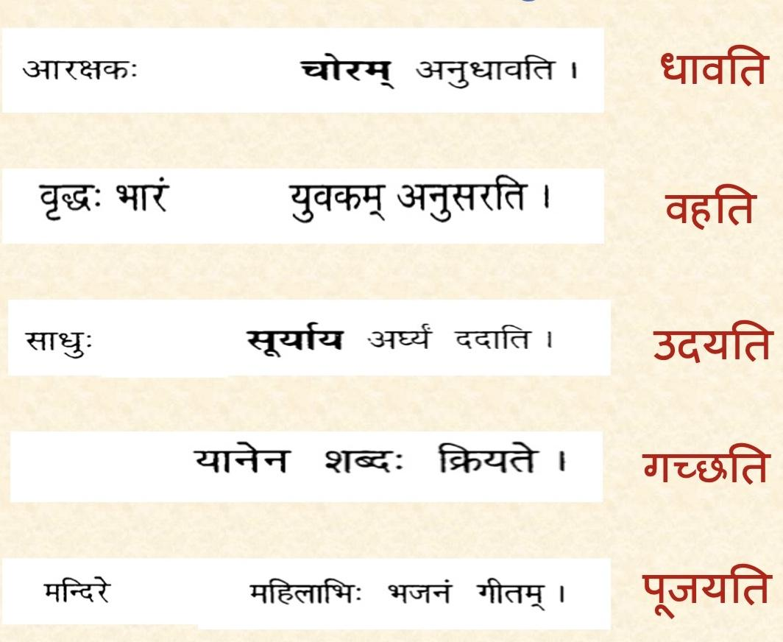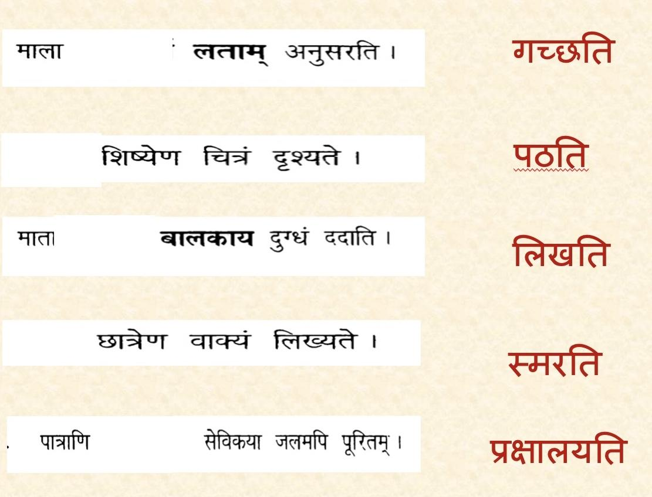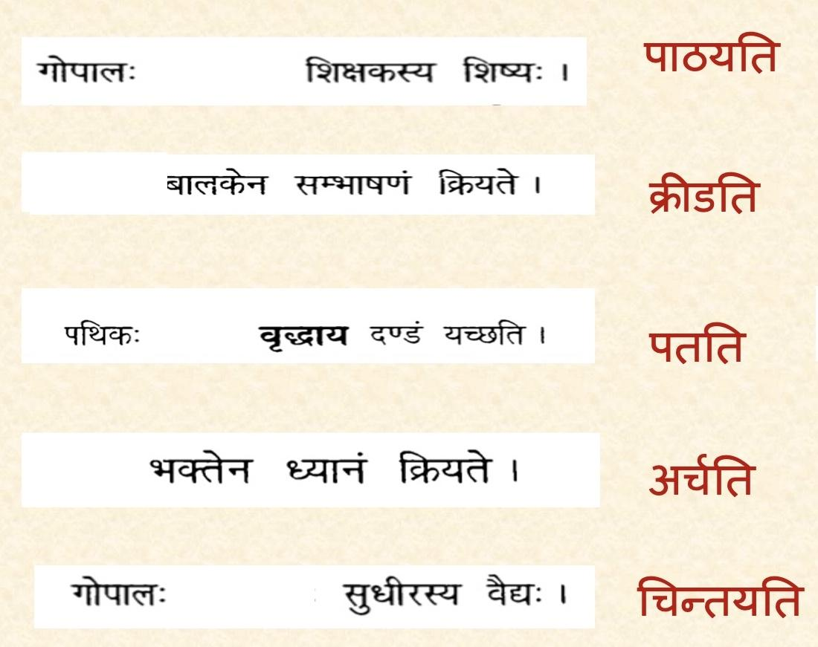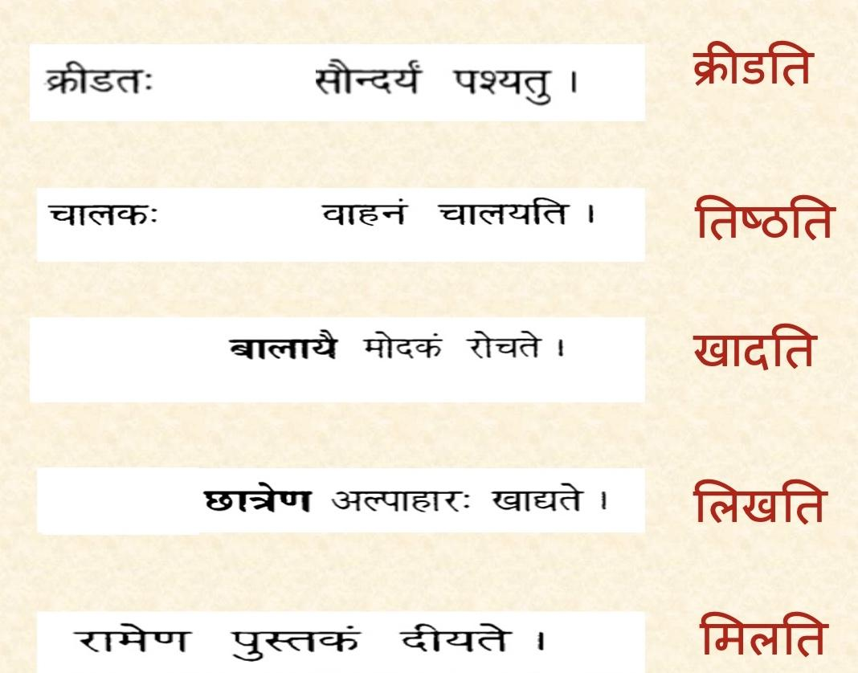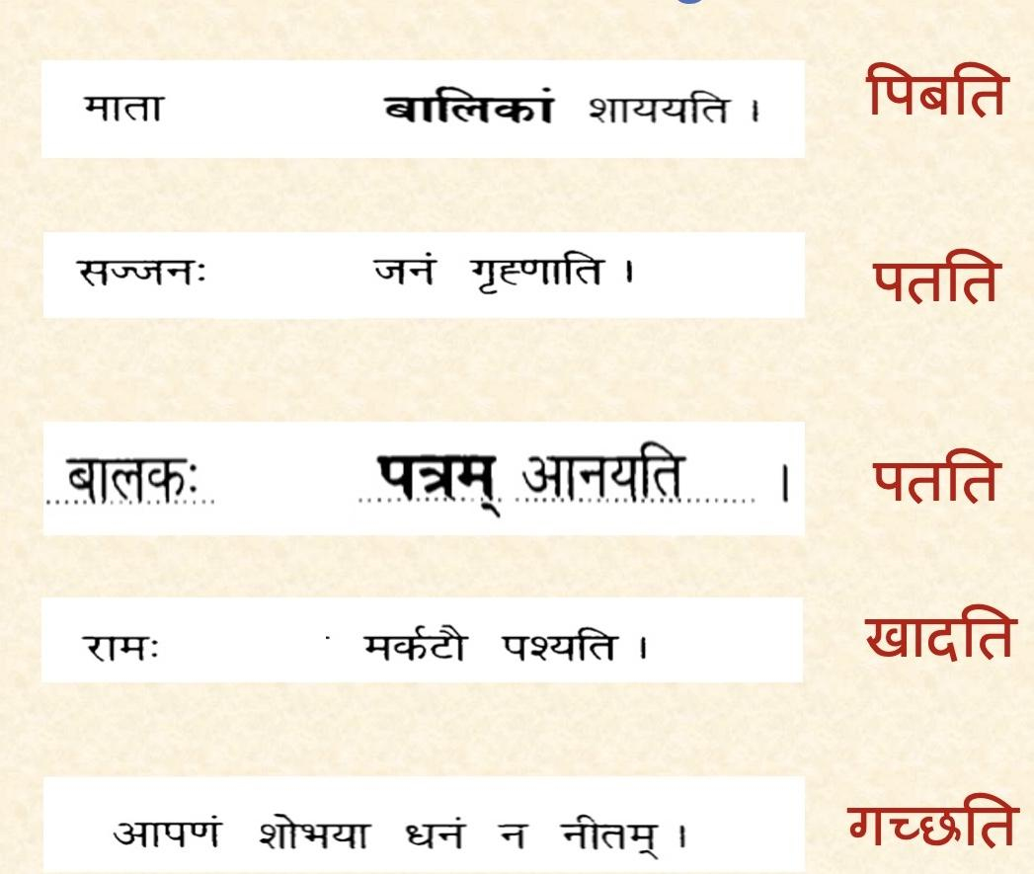

गृहपाठ: 19

शत्रन्त-रूपै: पूरयत

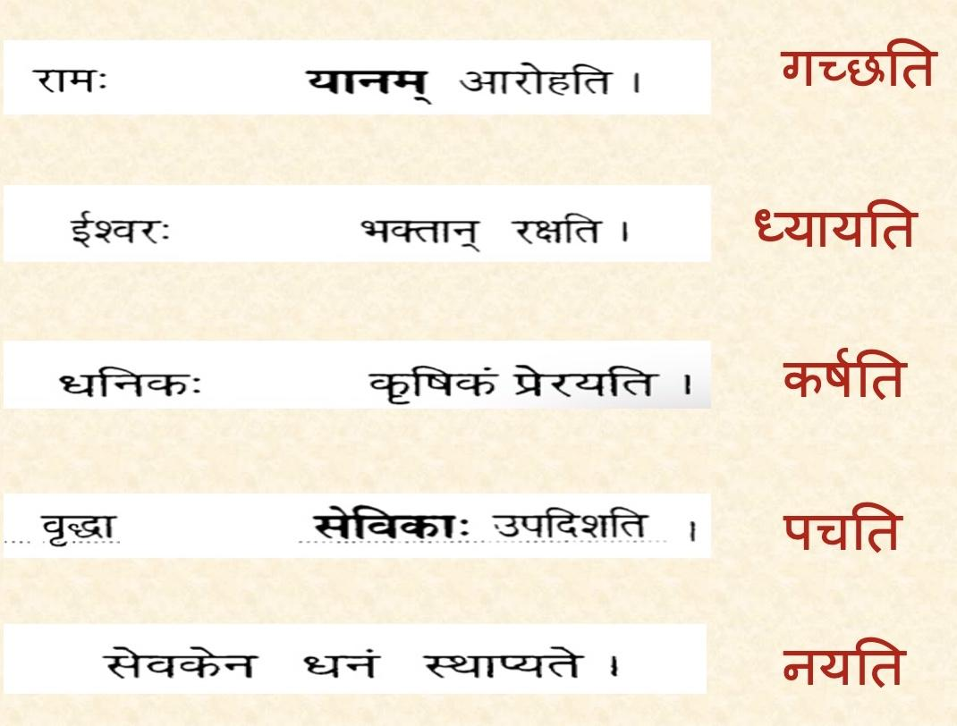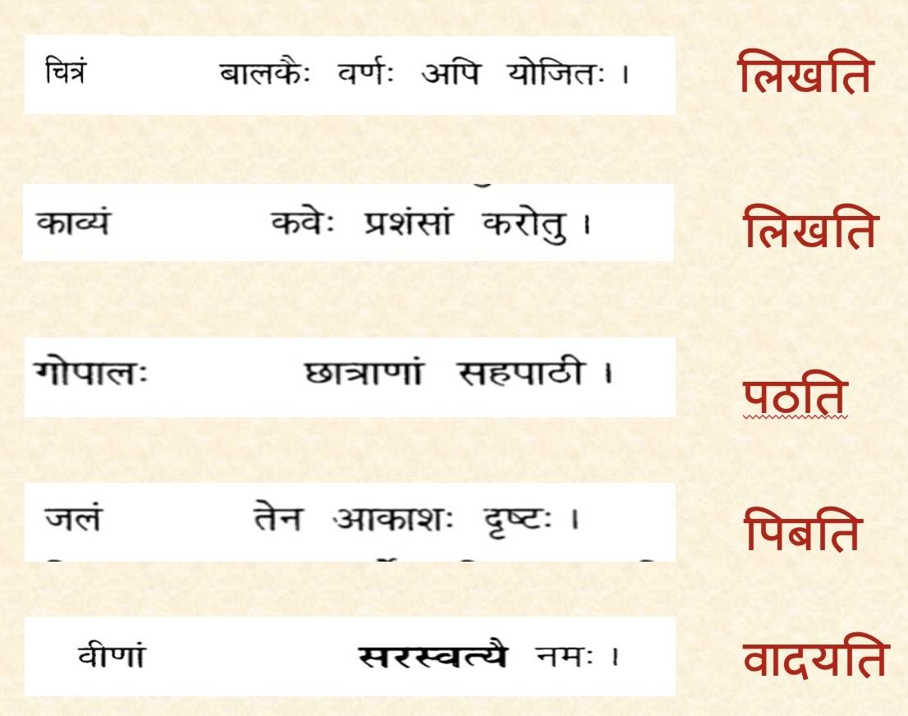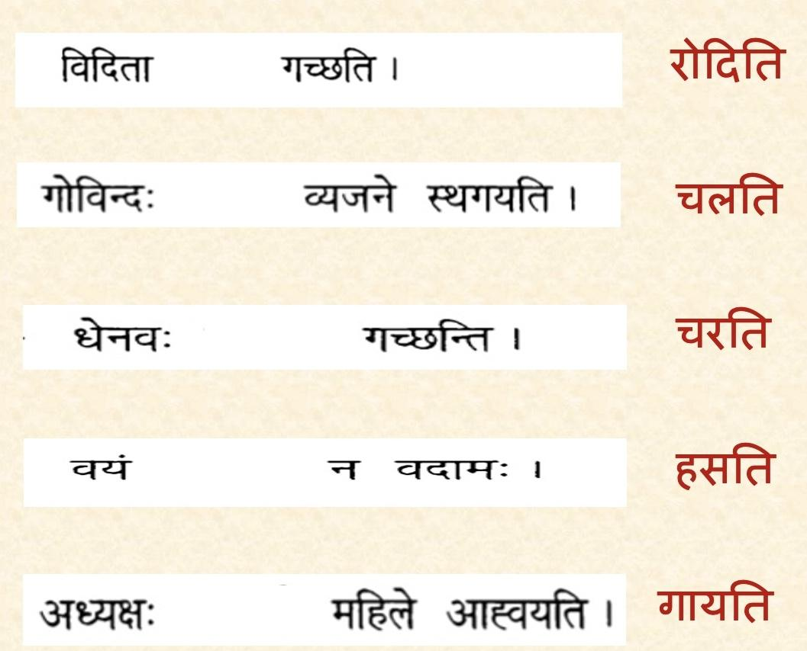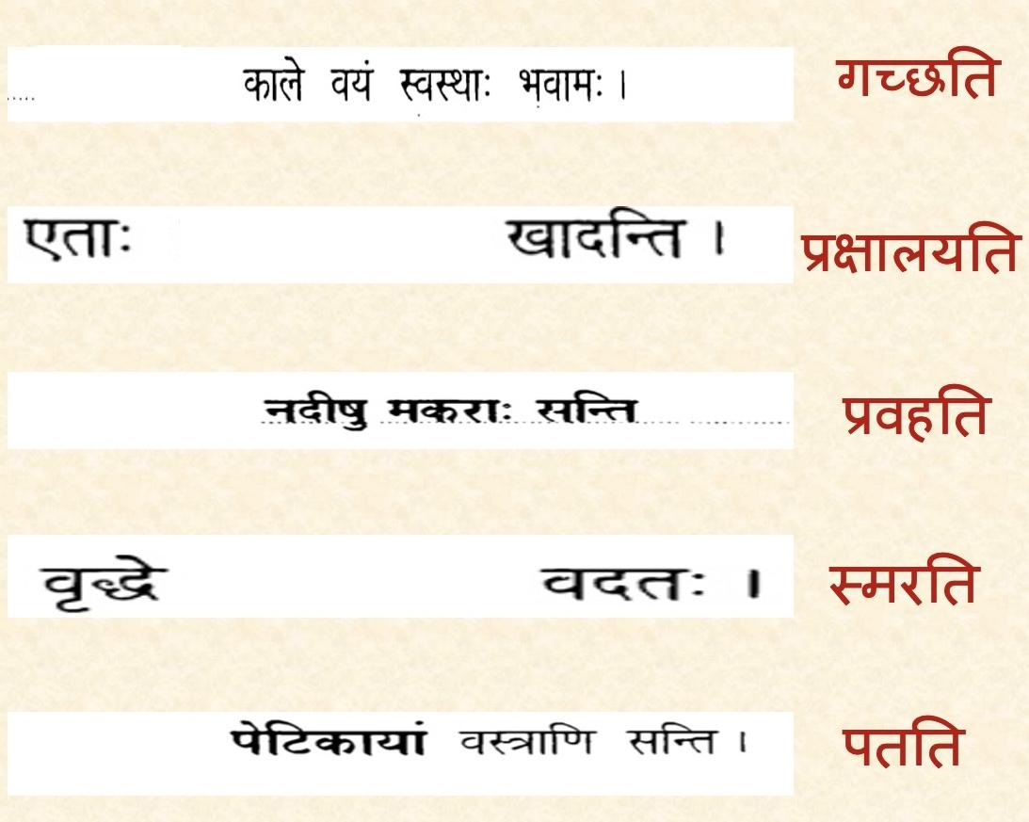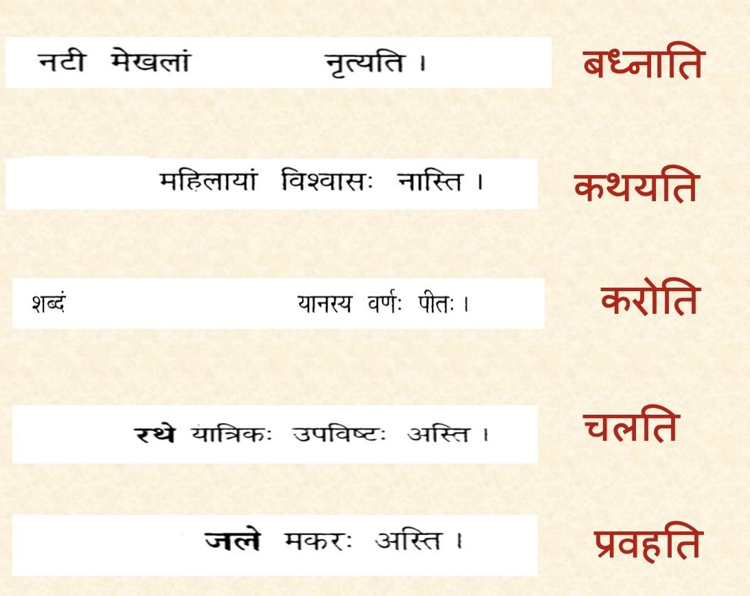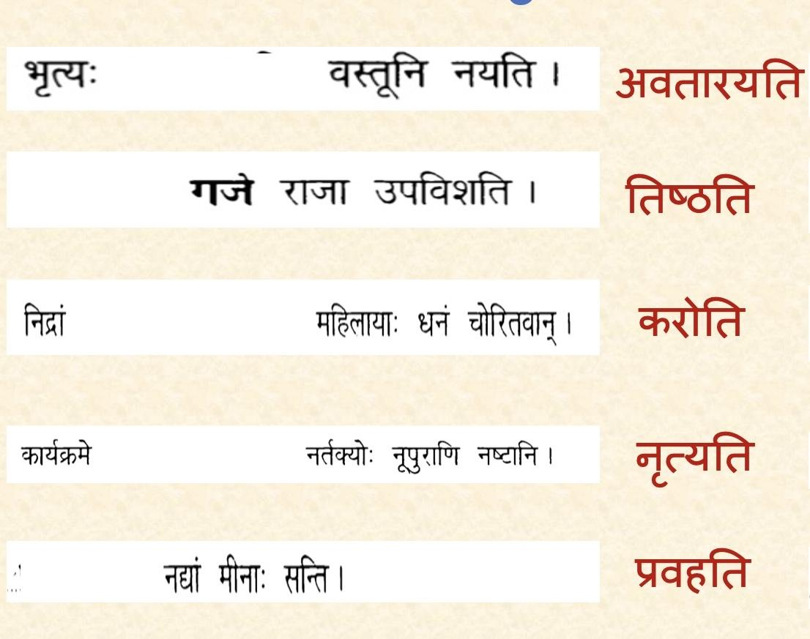

गृहपाठ: 20

क्रियापदानां लट्-लकार-बहुवचनरूपं शानजन्तरूपं च लिखत

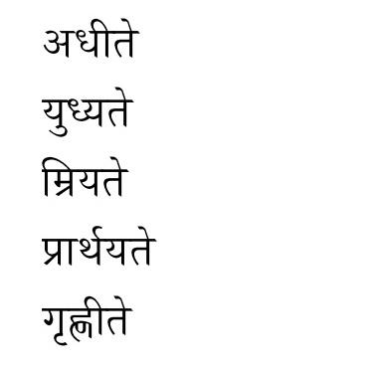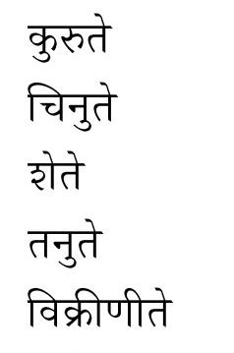

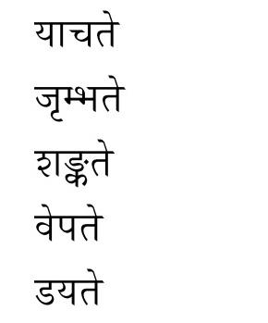

गृहपाठ: 21

शानजन्तरूपैः पूरयत

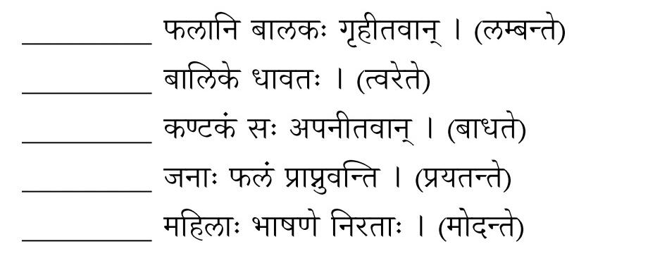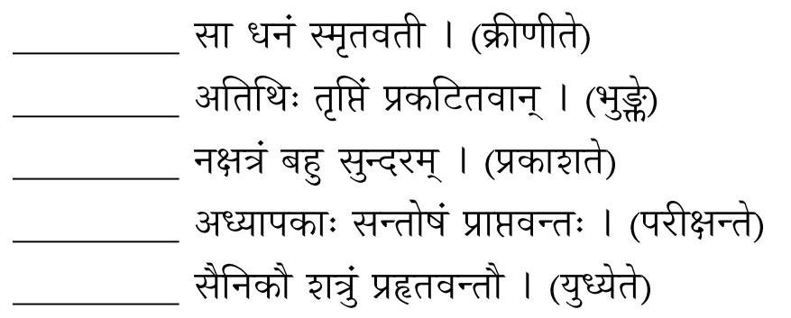

गृहपाठ: 22

शानजन्तबहुवचनरूपं लिखत

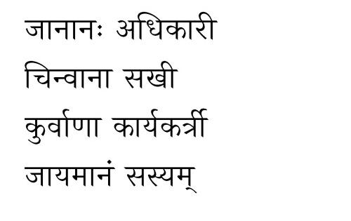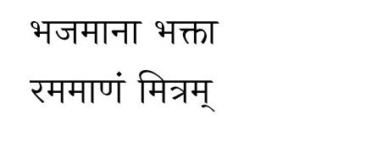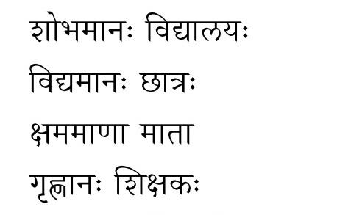

गृहपाठ: 23

शानजन्तरूपैः पूरयत

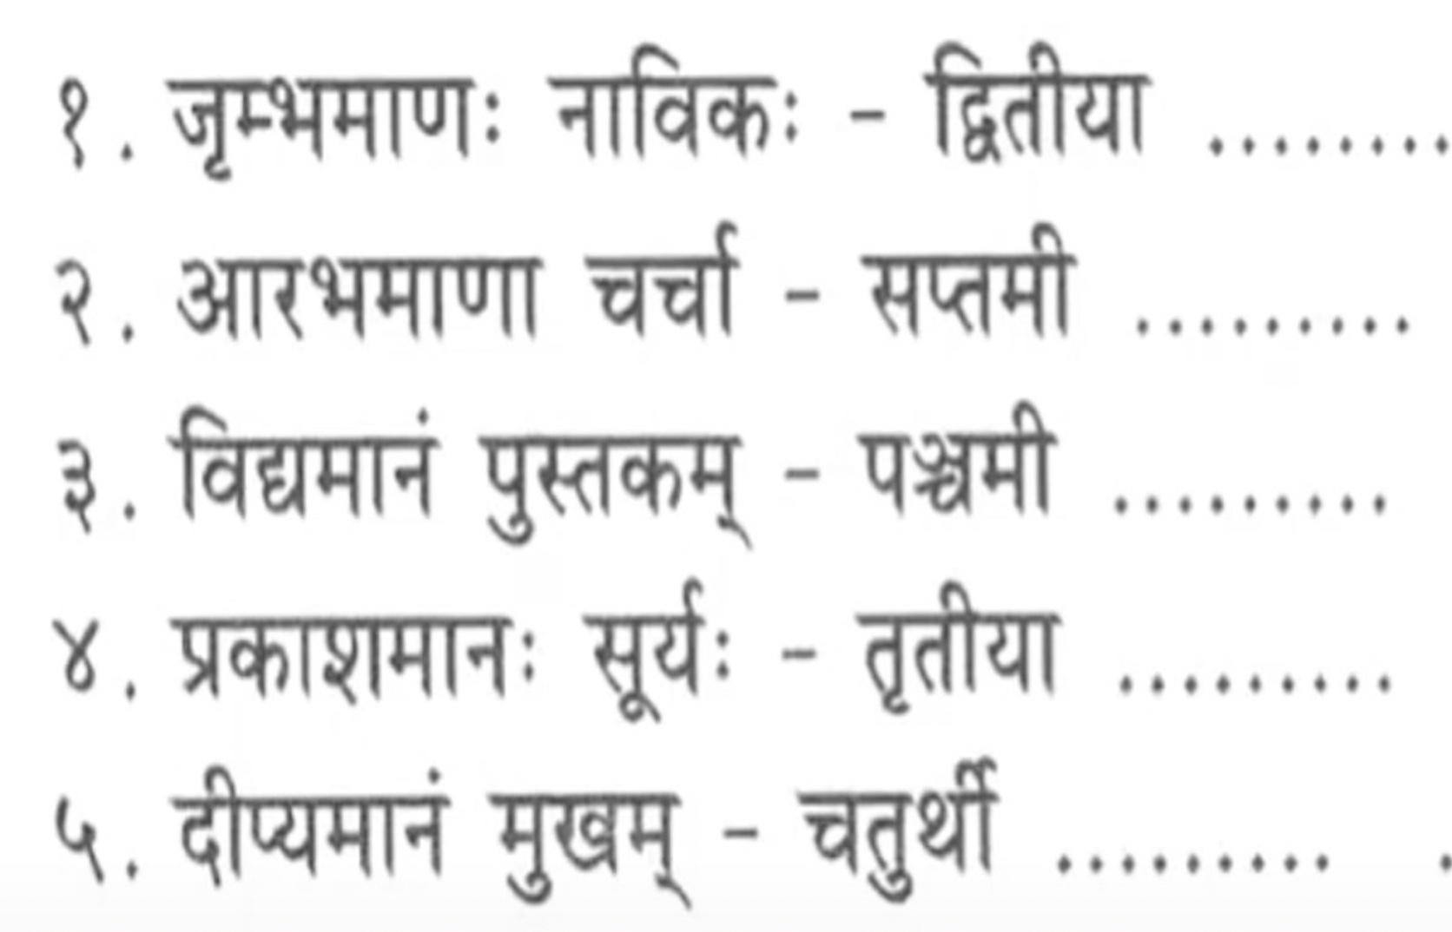

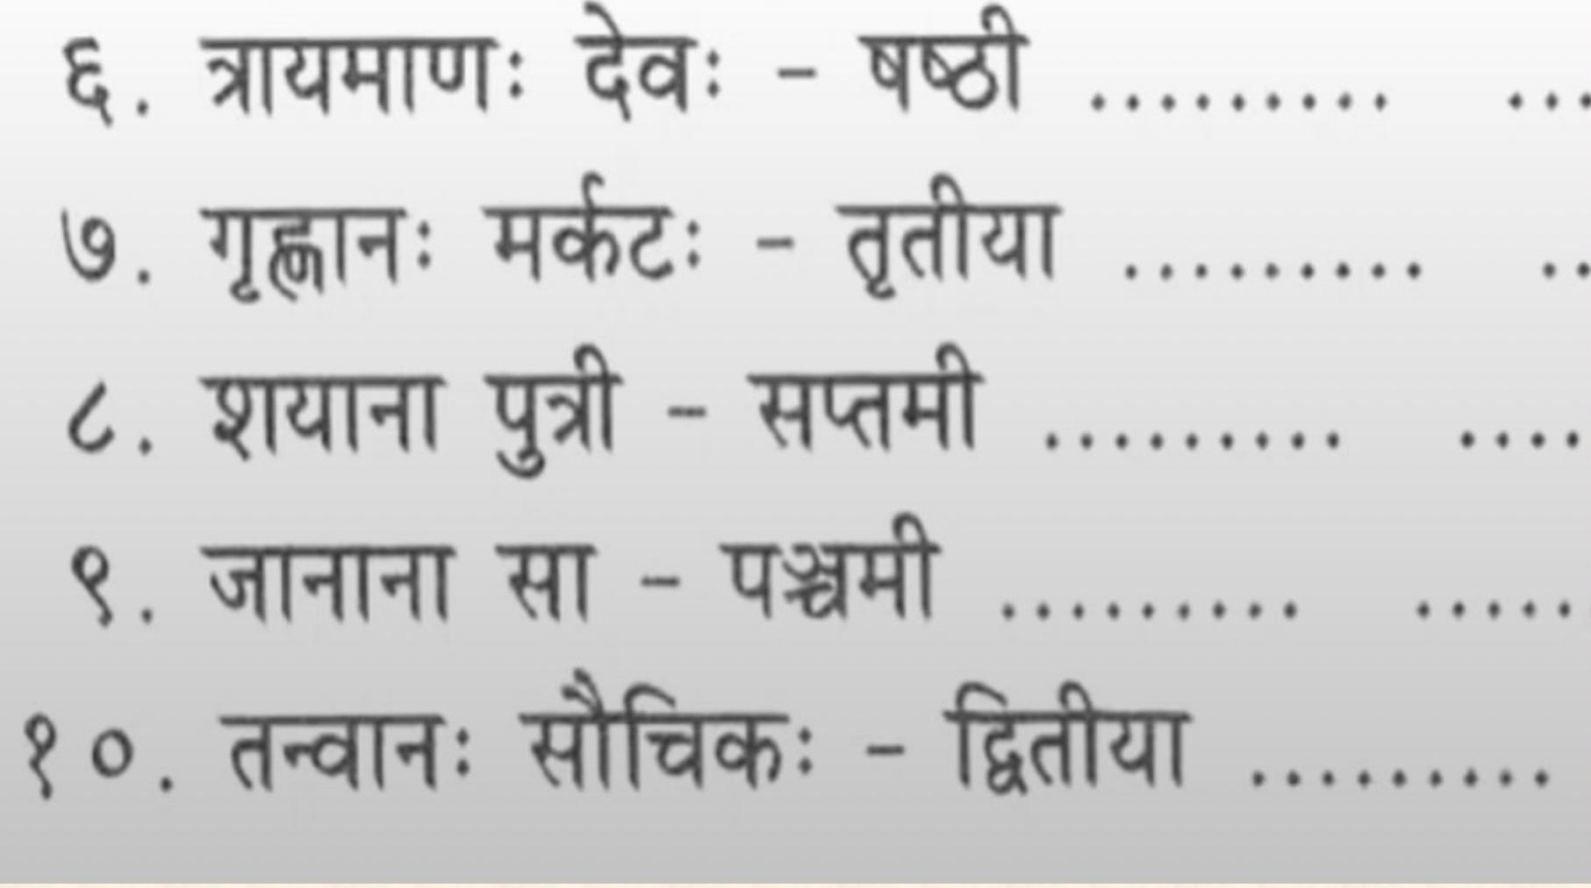

गृहपाठ: 24

शानजन्तरूपैः पूरयत

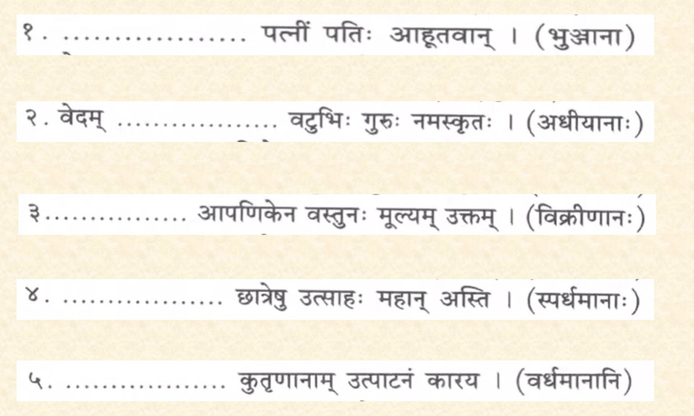

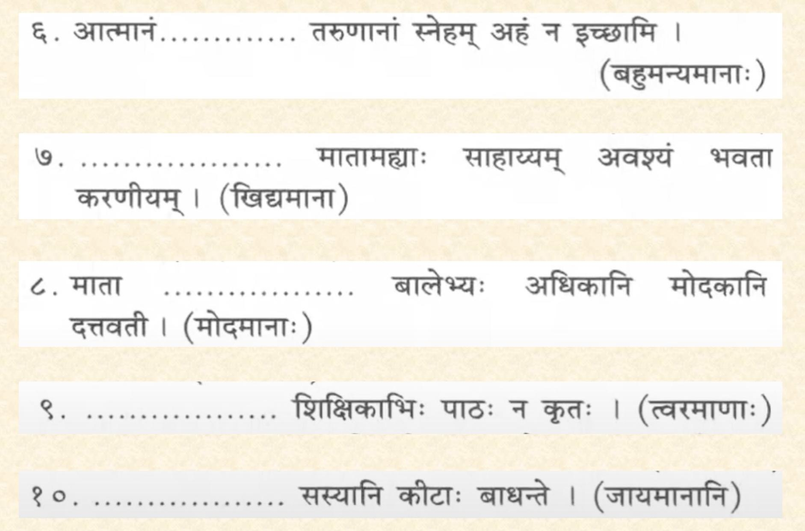

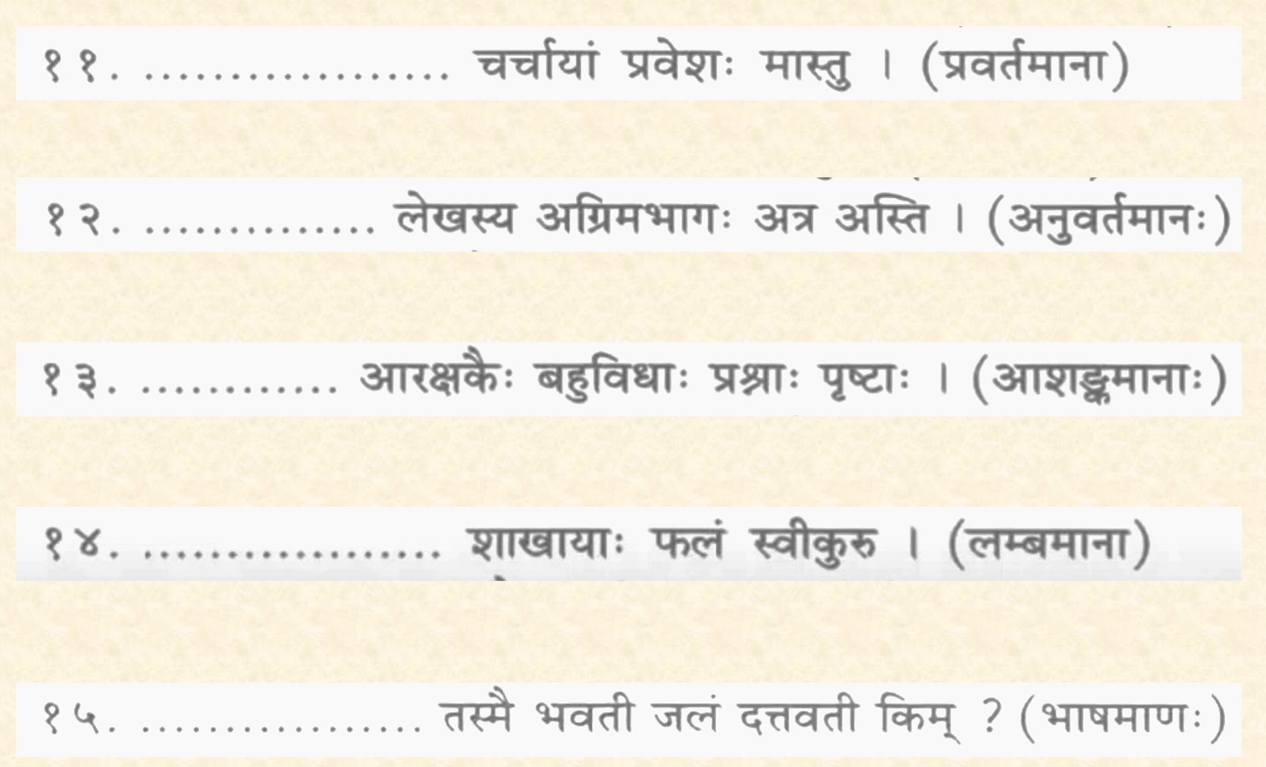

गृहपाठ: 25

सन्धिं कृत्वा नाम लिखत

